

|  |  |  |
| --- | --- | --- |
| **Integrantes** | **Matricula** | **Carrera** |
| Jorge Emiliano Martínez González | 1864552 | ITS |
| Alberto de Jesús Contreras Guillén | 1380134 | ITS |
| Karen Yareth De Jesús Zapata | 1955332 | ITS |
| Ranfery Josua Peregrina Morales | 1924910 | ITS |

**Documentación completa del Proyecto (Medio Curso)**

007

Jaime Arturo Castillo Elizondo

Martes, N4 – N6

Proyecto Integrador 2

Grupo:

Docente:

Hora clase:

Asignatura:

Pyarsa (Página web de venta)

Contenido

Nombre del proyecto: Pyarsa 7

Problemática: 7

Objetivos 7

Objetivo General 7

Objetivos Específicos 7

Beneficios: 8

Alcance (Procesos que se pueden realizar en la página) 8

Registro y Gestión de Usuarios 8

Catálogo de Productos 8

Calculadora de Materiales 9

Compra de materiales 9

Configuración de Diseños Personalizados 9

Sección de Tutoriales 9

Soporte al Cliente 9

Entregables 10

Archivos de Desarrollo Web: 10

Base de Datos: 10

Documentación del Proyecto: 10

Pruebas de Usuario: 10

Guía de Instalación 11

Tecnologías a utilizar 11

Herramientas de Desarrollo Adicionales: 11

Organización y Líder funcional 12

Organización: 12

Líder Funcional: 12

Formato de contrato de servicios en TI 12

Plan de trabajo 13

Costos del proyecto 17

**Contrato de Servicios en TI** 19

Información del Vendedor (Contratista): 19

Información del Comprador (Cliente): 19

Descripción del Servicio: 20

1. Catálogo de Productos de la Tienda: 20

2. Calculadora de Materiales: 20

3. Compra de Materiales: 20

4. Configuración de Diseños Personalizados: 21

5. Sección de Tutoriales: 21

Tecnologías Utilizadas: 21

1. HTML (HyperText Markup Language): 22

2. CSS (Cascading Style Sheets): 22

3. JavaScript: 22

4. Bootstrap: 22

5. PHP (Hypertext Preprocessor): 22

6. MySQL: 22

7. XAMPP: 23

Entregables: 23

Código Fuente: 23

Base de Datos: 23

Documentación de Diseño: 23

Manual de Usuario: 23

Manual Técnico: 23

Informe de Pruebas de Usuario: 24

Video de Prueba de Usuario: 24

Guía de Implementación: 24

Presentación: 24

Formato de Entrega: 24

Plazos y Cronograma: 24

1. Cumplimiento de Plazos: 24

2. Extensión de Plazos: 25

3. Consecuencias de Retrasos: 25

4. Monitoreo del Progreso: 26

5. Finalización del Proyecto: 26

Costos y Pagos: 26

Condiciones de Pago 26

Primer Pago (30% del total): $22,885.83 27

Segundo Pago (40% del total): $30,514.44 27

Pago Final (30% del total): $22,885.83 27

Condiciones Adicionales 27

Obligaciones de las Partes: 27

1. Obligaciones del Equipo de Desarrollo 27

1.1. Cumplimiento del Plan de Trabajo: 27

1.2. Calidad del Producto: 28

1.3. Comunicación Efectiva: 28

1.4. Corrección de Errores: 28

1.5. Confidencialidad: 28

1.6. Entrega de Documentación: 28

2. Obligaciones del Cliente 28

2.1. Provisión de Información: 28

2.2. Aprobación de Entregables: 28

2.3. Pagos Puntuales: 28

2.4. Colaboración en Pruebas: 29

2.5. No Divulgación de Tecnología Propietaria: 29

2.6. Responsabilidad en la Implementación: 29

3. Obligaciones Conjuntas 29

3.1. Resolución de Conflictos: 29

3.2. Revisión y Modificación del Contrato: 29

3.3. Protección de Propiedad Intelectual: 29

Cláusulas de Confidencialidad y Propiedad Intelectual: 29

1. Propiedad Intelectual 29

1.1. Transferencia de Propiedad: 29

1.2. Uso Académico por Parte del Equipo de Desarrollo: 29

1.3. No Reutilización Comercial: 30

2. Confidencialidad 30

2.1. Protección de Información Sensible: 30

2.2. Acceso Limitado a Información: 30

2.3. Responsabilidad del Cliente sobre la Información: 30

2.4. Duración de la Obligación de Confidencialidad: 30

2.5. Excepciones a la Confidencialidad: 30

2.6. Devolución de la Información: 30

Resolución de Disputas: 31

1. Negociación Amistosa 31

1.1. Intención de Resolución Amistosa: 31

1.2. Proceso de Negociación: 31

2. Mediación 31

2.1. Mediación Voluntaria: 31

2.2. Procedimiento de Mediación: 31

3. Arbitraje 31

3.1. Arbitraje Vinculante: 31

3.2. Selección de Árbitro: 31

3.3. Decisión del Árbitro: 31

4. Jurisdicción y Ley Aplicable 32

4.1. Ley Aplicable: 32

4.2. Jurisdicción Exclusiva: 32

5. Disposiciones Generales 32

5.1. Continuación de las Obligaciones: 32

5.2. Confidencialidad de las Disputas: 32

Firmas: 32

Diagrama de Entidad-Relación 34

Diagrama de entidad relación 36

Niveles de función en el diseño 36

Nivel 0 (Contexto) 37

Nivel 1 (Procesos) 38

1. Registro de usuario 38

2. Verificación de usuario 38

3. Mostrar catálogo 38

4. Cálculo y precio de material 39

5. Generar pedido 39

6. Gestionar inventario 39

7. Administrar envío 40

Nivel 2 (Subprocesos) 41

1. Registro de usuario 41

2. Verificación de usuario 41

3. Mostrar catálogo 41

4. Cálculo y precio de material 42

5. Generar pedido 42

6. Gestionar inventario 42

7. Administrar envío 42

Inventario de funciones (Clasificación por Categorías): 47

Catálogos: 47

Procesos: 47

Estadísticas: 47

Prototipos 49

Menús 49



PYARSA:

Planeación de proyecto

# Nombre del proyecto: Pyarsa

El nombre es **Pyarsa** porque es una página para una tienda que se llama **Pyarsa**.   
La página lógicamente lleva el mismo nombre que la tienda a la que pertenece.

# Problemática:

**Se pierde la oportunidad de venta del mercado en línea**. Pues al no existir una opción de que los compradores accedan al catálogo de forma cómoda y rápida, pueden optar por otras opciones de tienda que sí dispongan de estas opciones.

**Se degrada la reputación de la tienda** por la misma razón. Los clientes que alguna vez intentaron comprar de esta forma y se vieron forzados a buscar otras opciones, además de significar una potencial venta perdida, también representan posibles ventas futuras que no volverán (Aún si después existiese la plataforma en línea de Pyarsa). Pues son clientes que fueron orillados a conocer otras alternativas de tienda.

**Se les dificulta a los clientes comparar cómodamente varios productos**, pues en una tienda física se disponen de todos los productos en venta, separados por una distancia física menor. Sin embargo, en un medio digital, esta distancia ni si quiera existe. Por lo que es mucho más práctico comparar dos imágenes de productos distintos de forma más inmediata. Actualmente no existe esa opción.

# Objetivos

## Objetivo General

El objetivo principal del proyecto **Pyarsa** es desarrollar una plataforma web interactiva e intuitiva para la venta de azulejos, que no solo funcione como un catálogo digital, sino que también ofrezca herramientas adicionales que faciliten la toma de decisiones para los clientes, brindándoles una experiencia de compra más completa y personalizada.

## Objetivos Específicos

1. **Simplificar el proceso de compra** mediante una **calculadora de materiales** que permita a los usuarios ingresar las dimensiones del área que desean cubrir, calculando automáticamente la cantidad de azulejos necesarios y el costo total, lo que reducirá la incertidumbre y errores en la compra.
2. Ofrecer una **herramienta de configuración de diseños personalizados** que permita a los usuarios visualizar cómo se verán diferentes combinaciones de azulejos en sus espacios, ayudándoles a tomar decisiones más informadas y creativas.
3. Proporcionar una **sección de tutoriales** en video que guíe a los usuarios en la correcta instalación de los azulejos, mejorando así la confianza del cliente y disminuyendo la necesidad de contratar servicios externos para la instalación.
4. Crear una plataforma que **aumente la satisfacción del cliente** al proporcionar una experiencia de compra online completa, desde la selección de productos hasta la orientación en la instalación, con herramientas innovadoras que destacan frente a la competencia.

# Beneficios:

1. **Mejora en la experiencia de compra:** Los clientes tendrán acceso a herramientas que facilitan la elección del producto adecuado, eliminando la confusión y el estrés asociados con la compra de azulejos.
2. **Decisiones más informadas:** Con la calculadora de materiales y la configuración de diseños personalizados, los usuarios podrán tomar decisiones basadas en visualizaciones reales y cálculos precisos, reduciendo el riesgo de errores.
3. **Ahorro de tiempo y recursos:** Los tutoriales de instalación permitirán a los clientes realizar la instalación por sí mismos, ahorrando en costos de mano de obra y asegurando que el trabajo se realice correctamente desde el principio.
4. **Incremento en la fidelización del cliente:** Al ofrecer un servicio más completo y personalizado, Pyarsa se posicionará como una opción preferida en el mercado, fomentando la lealtad de los clientes y atrayendo nuevas oportunidades de negocio.
5. **Aumento de ganancias para la tienda:** Al existir un mercado de clientes nuevos, hay nuevos ingresos que no habría de no existir la opción de compra en línea. Lo que se traduce en dinero potencial para la empresa.

# Alcance (Procesos que se pueden realizar en la página)

El proyecto Pyarsa abarca los siguientes procesos clave, que se desarrollarán para garantizar una plataforma funcional, intuitiva y orientada a las necesidades del cliente:

## Registro y Gestión de Usuarios

El sistema permitirá a los usuarios registrarse en la plataforma mediante un formulario sencillo con validación en HTML y almacenamiento de datos en una base de datos MySQL. Los usuarios podrán iniciar sesión para acceder a funcionalidades asociadas con cada experiencia individual de usuario.

**Funcionalidad Incluida:** Registro de nuevos usuarios, inicio de sesión, recuperación de contraseñas, y gestión básica de perfiles.

Cálculo de precio de envío  
El sistema permitirá a los usuarios registrarse llenando el formulario de registro, entre los campos de registro se solicitará la localidad del usuario para calcular el precio del envío hasta su municipio según la distancia con la tienda original.

**Funcionalidad** **incluida**: Registro de la localidad del usuario.

## Catálogo de Productos

La página web incluirá un catálogo virtual de azulejos, mostrando entre 20 y 25 modelos diferentes. Cada modelo tendrá una página individual con una descripción detallada, imágenes de alta calidad, y especificaciones técnicas.

**Funcionalidad Incluida:** Visualización de productos y enlaces a páginas individuales de cada producto.

## Calculadora de Materiales

Los usuarios podrán ingresar las dimensiones del área a cubrir (ancho y largo) para calcular automáticamente cuántos azulejos necesitarán comprar, incluyendo un margen de seguridad para errores. La calculadora también proporcionará un costo estimado basado en los precios actuales de los azulejos seleccionados.

**Funcionalidad Incluida**: Entrada de dimensiones, cálculo de cantidad de azulejos, y estimación precisa de costos.

## Compra de materiales

La plataforma, desde luego, después de las funciones del catálogo, la visualización de cada producto y la calculadora del precio, incluye la opción de comprar el producto seleccionado en el monto señalado según la cantidad de piezas de ese producto.

**Funcionalidad Incluida**: Compra de los materiales del catálogo

## Configuración de Diseños Personalizados

La plataforma ofrecerá una herramienta interactiva donde los usuarios podrán combinar diferentes tipos de azulejos y ver cómo se verán en diversas configuraciones, como paredes o suelos. Esta herramienta permitirá rotar, cambiar el tamaño, y visualizar los azulejos en un entorno virtual.

**Funcionalidad** **Incluida**: Selección de azulejos, personalización de diseños, y visualización en 2D.

Embarques

Después de todo el proceso de selección de producto, esa selección de producto será relacionada en la base de datos con un usuario, y ese usuario a su vez está relacionado a una dirección. Por lo que se tomarán los datos de la compra y la localidad del usuario para hacer un pedido de entrega de dicho producto. A pesar de que esto no es una funcionalidad de la página, si no un proceso que compete a la tienda, fue requerido incluirlo como parte del alcance del proyecto, pues está relacionado con el proceso de logística.

**Funcionalidad incluida**: Almacenamiento de datos de compra para cada usuario.

## Sección de Tutoriales

Incluirá una biblioteca de videos tutoriales que guiarán a los usuarios a través de los pasos para la instalación correcta de los azulejos. Estos tutoriales cubrirán desde la preparación del área hasta la colocación final y los acabados.

**Funcionalidad** **Incluida**: Acceso a videos tutoriales, organización por categorías o niveles de dificultad, y posibilidad de descarga o visualización en línea.

## Soporte al Cliente

Pyarsa incluirá una sección de soporte al cliente, donde los usuarios podrán contactar a la empresa para resolver dudas o problemas relacionados con sus compras o el uso de la plataforma.

**Funcionalidad Incluida:** Formulario de contacto, chat en vivo (si es posible), y una sección de preguntas frecuentes.

# Entregables

## Archivos de Desarrollo Web:

**Código Fuente HTML, CSS, JavaScript y PHP:** Se entregarán todos los archivos necesarios para el funcionamiento de la página web. Esto incluye el código HTML para la estructura del sitio, CSS para el diseño y la apariencia visual, JavaScript para la interactividad, y PHP para la gestión del servidor y las interacciones con la base de datos.

**Archivos de Configuración**: Se incluirán archivos de configuración necesarios para la correcta implementación del sistema en un servidor, como el archivo config.php para la conexión con la base de datos.

## Base de Datos:

Archivo SQL Exportado: Se proporcionará un archivo BaseDeDatos.sql que contiene la estructura y los datos de la base de datos utilizada en el proyecto. Este archivo podrá ser importado en XAMPP u otro entorno de desarrollo para replicar la base de datos y probar el sistema.

Esquema de la Base de Datos: Se entregará un diagrama o esquema de la base de datos que detalla la organización de las tablas, campos y relaciones utilizadas en el proyecto. Este esquema aunque puede ser obtenido de forma automática en cualquier programa de gestión de bases de datos, nosotros hemos decidido obtenerlo por separado para llevar un control de diseño más transparente y ordenado.

## Documentación del Proyecto:

**Documento PDF con la Documentación Completa**: Un documento detallado en formato PDF que incluye toda la documentación del proyecto, abarcando la descripción del proyecto, objetivos, alcance, arquitectura del sistema, procesos de desarrollo, pruebas de usuario, y conclusiones.

**Manual de Usuario**: Un documento que guía a los usuarios sobre cómo utilizar las diferentes funcionalidades de la página web, incluyendo la calculadora de materiales, la configuración de diseños personalizados, y el proceso de compra.

**Manual Técnico**: Un documento dirigido a desarrolladores o técnicos que explica cómo instalar, configurar y mantener el sistema, incluyendo instrucciones para la configuración del servidor y la base de datos.

## Pruebas de Usuario:

**Informe de Pruebas de Usuario**: Un documento que detalla el proceso de pruebas de usuario realizadas para validar la funcionalidad de la página web, incluyendo los resultados y cualquier observación relevante.

**Video de Prueba de Usuario**: Un video en el que se documenta a un usuario real interactuando con la página web, mostrando cómo utiliza las diferentes funcionalidades y proporcionando comentarios sobre su experiencia.

## Guía de Instalación

**Guía de instalación PDF:** Un documento que detalla paso a paso cómo desplegar la página web en un servidor local o remoto, incluyendo la instalación de XAMPP y la importación de la base de datos.

**Presentación**: Un archivo de presentación (En nuestro caso una presentación de PowerPoint) que resuma los aspectos más importantes del proyecto, preparado para ser usado durante la defensa del proyecto ante el profesor o compañeros.

# Tecnologías a utilizar

**HTML:** HTML es el lenguaje de marcado estándar utilizado para crear la estructura básica de la página web. Todos los elementos visibles en la página, como texto, imágenes y formularios, están definidos mediante etiquetas HTML.

**CSS:** CSS es utilizado para definir el estilo y la apariencia visual de la página web. Mediante CSS, se controlan aspectos como los colores, fuentes, márgenes, y disposición de los elementos en la página, asegurando una presentación consistente y atractiva.

**JavaScript:** JavaScript es un lenguaje de programación que permite añadir interactividad a la página web. En Pyarsa, JavaScript se empleará para validar formularios, manipular dinámicamente el contenido de la página, y mejorar la experiencia del usuario con interacciones en tiempo real.

**Bootstrap:** Bootstrap es un framework CSS popular que facilita el diseño de páginas web responsivas y con un estilo moderno. Utilizando Bootstrap, se acelerará el desarrollo de la interfaz de usuario, aprovechando sus componentes predefinidos y su sistema de rejilla adaptable. Personalmente nos gusta Bootstrap.

**PHP (Hypertext Preprocessor):** PHP es un lenguaje de programación del lado del servidor que se utilizará para manejar las interacciones entre la página web y la base de datos, como el registro de usuarios, la gestión de sesiones, y la calculadora de materiales. PHP es fundamental para generar contenido dinámico y para procesar las solicitudes del usuario.

**MySQL:** MySQL es un sistema de gestión de bases de datos relacional que se utilizará para almacenar y gestionar los datos de la página web, como la información de los usuarios, los productos del catálogo, y los pedidos realizados. Es una base de datos potente y ampliamente utilizada que garantiza la seguridad y eficiencia en el manejo de la información.

**XAMPP:** XAMPP es un entorno de desarrollo que incluye Apache, MySQL, PHP y Perl, permitiendo ejecutar un servidor web local en el equipo de desarrollo. XAMPP se utilizará para probar y desplegar la página web de forma local antes de subirla a un servidor en producción. Facilita la configuración y gestión del entorno de desarrollo necesario para el proyecto.

### Herramientas de Desarrollo Adicionales:

Editor de Código (**Visual** **Studio** **Code**): Se utilizará Visual Studio Code como editor de código principal para escribir y gestionar los archivos HTML, CSS, JavaScript y PHP.

Git: Git será utilizado para el control de versiones del proyecto, permitiendo llevar un registro de los cambios realizados en el código y facilitar el trabajo en equipo. En nuestro caso a través de la interfaz de **GitHub**

# Organización y Líder funcional

Organización:  
El proyecto **Pyarsa** se inspiró en una tienda local de azulejos con el mismo nombre, ubicada en Sabinas Hidalgo, Nuevo León. Aunque la tienda **Pyarsa** no solicitó directamente este proyecto, fue seleccionada como el caso de estudio para el desarrollo de una página web de ventas como parte de un proyecto académico.

El proyecto **Pyarsa** es desarrollado por un grupo de estudiantes independientes del curso "Proyecto Integrador 2" en la Facultad de Ingeniería Mecánica y Eléctrica (FIME) de la Universidad Autónoma de Nuevo León (UANL). Aunque no contamos con una firma establecida ni con validez jurídica como empresa, estamos asociados con un *Líder Funcional* que responde en nombre del grupo como organización.

Líder Funcional:  
El líder funcional y guía del proyecto es **Eduardo** **Contreras** **Guillen**, egresado de la FIME en la carrera de Ingeniería Administrativa de Sistemas (IAS). Eduardo cuenta con más de 15 años de experiencia en la industria, habiendo trabajado en diversas áreas, incluyendo la de analista desarrollador. Actualmente, ocupa el puesto de líder en FEMSA, donde dirige proyectos para tiendas OXXO y farmacias del Ahorro. Su vasta experiencia y conocimiento del sector son una valiosa fuente de orientación para el equipo, ayudándonos a alinear el proyecto con las mejores prácticas de la industria.

Además, el equipo ha trabajado bajo la supervisión y orientación del profesor Jaime Arturo Castillo Elizondo, quien ha proporcionado la guía necesaria para cumplir con los estándares y objetivos del proyecto académico.

# Formato de contrato de servicios en TI

En el caso de este proyecto independiente que se realiza como un proyecto escolar y no bajo una firma formal de alguna consultoría o empresa de Software, hemos redactado un contrato simulado independiente. En este caso un contrato simple que establezca los términos bajo los cuales entregarías la página web a un cliente como **Pyarsa**.

Sin embargo, consideramos su revisión con un profesional en el área de derecho para obtener la certeza de su validez jurídica.

A pesar de la extensión del documento, lo hemos incluído al final de la etapa de planeación en este mismo archivo de documentación oficial. Sin embargo, en caso de requerirse leer por separado, buscarlo como:  
**Contrato de Servicios en TI.pdf**

# Plan de trabajo

Construimos un plan de trabajo, con la idea de modificarlo más adelante (Después de la revisión de este trabajo) pues se nos señaló antes de esta entrega, que nos encargarían mesurarlo en 25 entregas, y después muchas más. Por lo que el plan descrito aquí es una primera aproximación a la descripción del flujo de trabajo final.

Primero enlistamos las fechas y actividades pero el plan de trabajo completo se encuentra organizado e ilustrado en la siguiente liga electrónica a un documento en ***Microsoft Planner***:

**1. Definición (26 de agosto - 28 de agosto)**

* **Objetivo:** Establecer los objetivos, el alcance y los requerimientos del proyecto.
* **Actividades:**
  + Reunión de equipo para discutir y definir los objetivos del proyecto.
  + Identificación y documentación de los requerimientos funcionales y no funcionales.
  + Investigación sobre tecnologías a utilizar.
  + Redacción de la documentación inicial (problema, objetivos, alcance, entregables).

**2. Evaluación de la Planeación (29 de agosto)**

* **Objetivo:** Evaluar la planificación del proyecto con el equipo y el profesor.
* **Actividades:**
  + Revisión de la planificación realizada hasta el momento.
  + Ajustes y correcciones necesarias en base a la retroalimentación recibida.
  + Documentación de los cambios acordados.

**3. Análisis y Diseño (30 de agosto - 15 de septiembre)**

* **Objetivo:** Analizar los requerimientos y diseñar la estructura de la página web.
* **Actividades:**
  + Análisis de los requerimientos técnicos y funcionales.
  + Creación de diagramas de flujo y wireframes.
  + Diseño de la arquitectura de la base de datos.
  + Selección y diseño de la interfaz de usuario.
  + Revisión y validación del diseño con el equipo.

**4. Construcción (16 de septiembre - 18 de octubre)**

* **Objetivo:** Desarrollo del código y creación de la base de datos.
* **Actividades:**
  + Programación de la estructura básica en HTML, CSS y JavaScript.
  + Desarrollo de las funcionalidades clave (calculadora de materiales, configurador de diseños, sección de tutoriales).
  + Integración de Bootstrap para el diseño responsive.
  + Configuración del servidor local en XAMPP y creación de la base de datos en MySQL.
  + Pruebas unitarias del código durante el desarrollo.
  + Revisión del progreso semanal.

**5. Pruebas (19 de octubre - 23 de octubre)**

* **Objetivo:** Verificación del funcionamiento del sitio y corrección de errores.
* **Actividades:**
  + Realización de pruebas funcionales para cada módulo.
  + Pruebas de integración para asegurar la compatibilidad entre módulos.
  + Pruebas de usabilidad con usuarios finales.
  + Corrección de errores detectados durante las pruebas.
  + Optimización del código y la base de datos.

**6. Implementación (24 de octubre - 30 de octubre)**

* **Objetivo:** Despliegue del sitio web en un entorno de producción.
* **Actividades:**
  + Configuración del servidor de producción (si aplica).
  + Migración de la base de datos y archivos al entorno de producción.
  + Pruebas finales en el entorno de producción.
  + Documentación de la implementación.
  + Preparación de manuales de usuario y guías de instalación.

**7. Cierre o Entrega (31 de octubre - 2 de noviembre)**

* **Objetivo:** Finalización y entrega del proyecto.
* **Actividades:**
  + Revisión final del proyecto con el equipo y el profesor.
  + Entrega de la documentación completa en PDF.
  + Presentación de los resultados y demostración del sitio web.
  + Entrega del código fuente, la base de datos y demás archivos relevantes.
  + Revisión y firma de la aceptación final por parte del profesor.

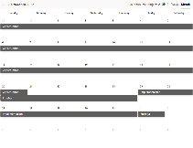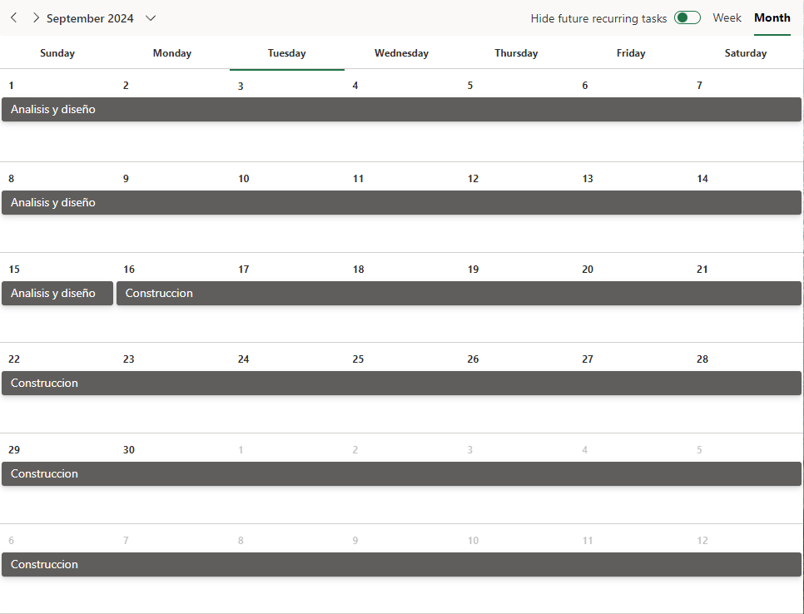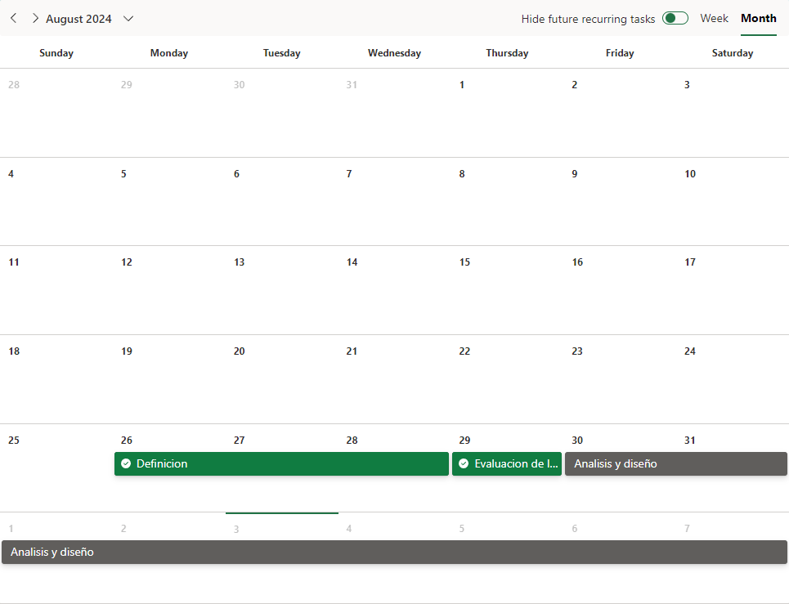

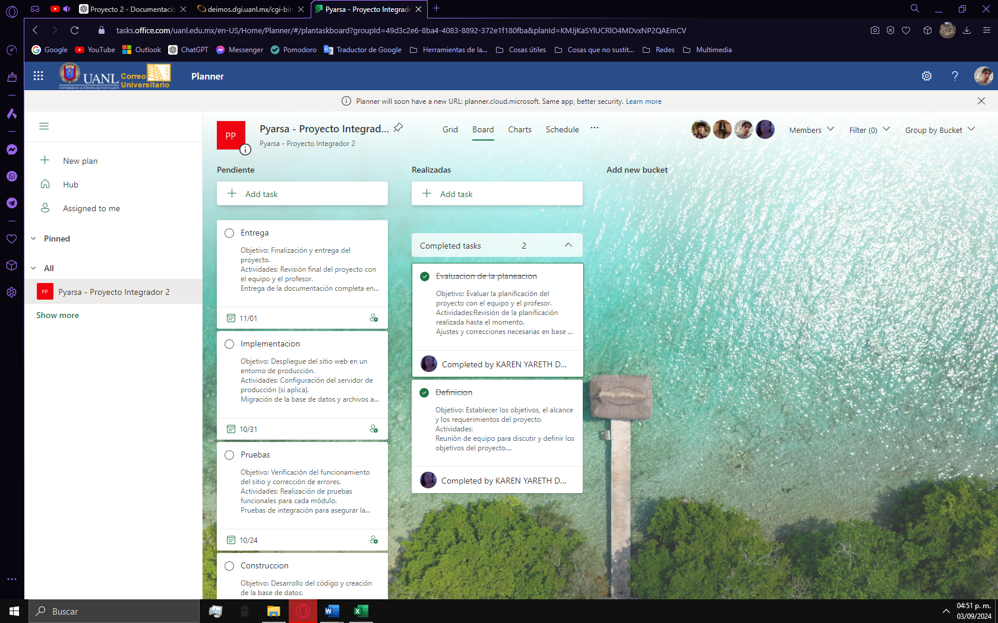 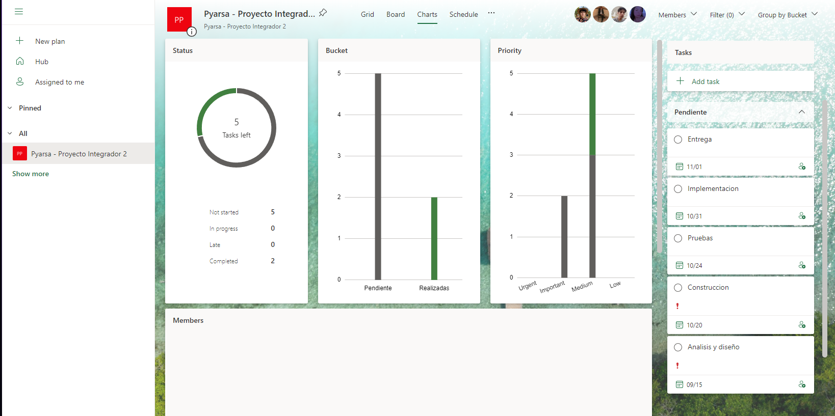 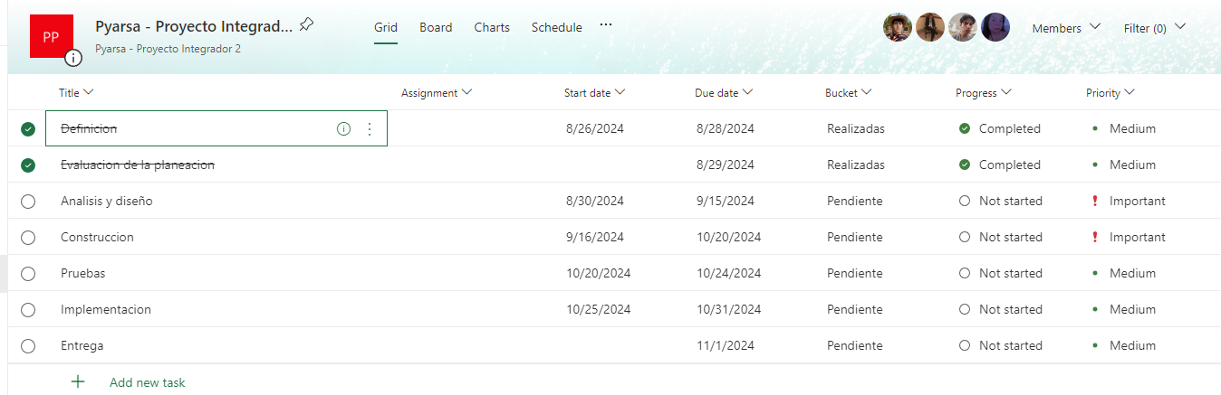

# Costos del proyecto

Este costo es una estimación preliminar del costo de producción, recursos, y labor que requiere el proyecto. Considerando que en total es un desarrollo de 70 días, que corresponden a una fracción de las herramientas que usaremos de forma anual, cobramos la parcialidad de 70 días de las herramientas y gastos que involucraríamos en 365 días del año (Para los recursos anuales).

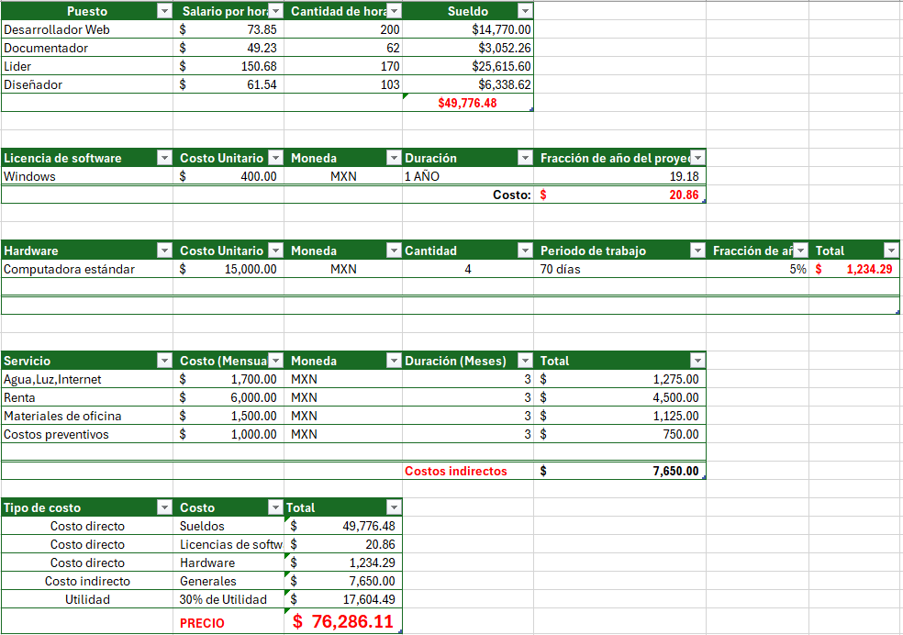



PYARSA:

Contrato de servicios de TI

# **Contrato de Servicios en TI**

**CONTRATO DE PRESTACIÓN DE SERVICIOS TECNOLÓGICOS**

Este contrato de prestación de servicios en Tecnologías de la Información (en adelante, "el Contrato") se estipula entre un grupo independiente de estudiantes de la Facultad de Ingeniería Mecánica y Eléctrica (FIME) de la Universidad Autónoma de Nuevo León (UANL), actuando como desarrolladores de un proyecto académico (en adelante, "el Prestador de Servicios"), y Pyarsa, una empresa dedicada a la venta de azulejos y materiales para construcción (en adelante, "el Cliente"), con el propósito de definir los términos y condiciones bajo los cuales se llevará a cabo el desarrollo de un sitio web de ventas especializado para la comercialización de azulejos (en adelante, "el Proyecto").

El presente Contrato tiene como objetivo establecer las responsabilidades, obligaciones y derechos de ambas partes en relación con el desarrollo y entrega del Proyecto, el cual incluye la creación, implementación y mantenimiento de una página web interactiva y funcional, diseñada específicamente para satisfacer las necesidades comerciales del Cliente. Dicho Proyecto incluirá funcionalidades innovadoras tales como una calculadora de materiales, un configurador de diseños personalizados, y una sección dedicada a tutoriales de instalación, entre otros.

Ambas partes, reconociendo la importancia de un acuerdo claro y detallado para garantizar el éxito del Proyecto, han acordado los siguientes términos y condiciones, los cuales se describen a continuación

# Información del Vendedor (Contratista):

Este contrato se establece entre las partes involucradas para la ejecución del proyecto de desarrollo de un sitio web para la tienda de azulejos "Pyarsa". El proyecto será realizado por un equipo de desarrollo independiente que opera bajo la coordinación de **Eduardo Contreras Guillen** quien cuenta con una sólida experiencia en la industria, ocupa el puesto de líder en FEMSA, coordinando tiendas Oxxo y Farmacias del Ahorro, y es egresado de la Facultad de Ingeniería Mecánica y Eléctrica (FIME) de la Universidad Autónoma de Nuevo León (UANL). Su vasta experiencia en el área de sistemas y desarrollo garantiza la dirección adecuada del proyecto.

Este equipo de desarrollo independiente también trabaja bajo la supervisión académica del **Profesor Jaime Arturo Castillo Elizondo**, quien es responsable de la materia "Proyecto Integrador 2" en la Facultad de Ingeniería Mecánica y Eléctrica (FIME) de la UANL. La supervisión del profesor asegura que el proyecto cumpla con los estándares académicos y profesionales requeridos.

El equipo encargado de la ejecución de este proyecto está compuesto por cuatro miembros, cada uno con responsabilidades específicas en el desarrollo y entrega del sitio web. Por lo que mencionamos que en el desarrollo están involucrados los siguientes miembros del equipo:

# Información del Comprador (Cliente):

Este contrato está destinado a formalizar el acuerdo entre el equipo de desarrollo independiente y la entidad comercial "Pyarsa", una tienda de azulejos localizada en Calle Niños Héroes

Sabinas Hidalgo Centro, NL 65200.

Dado que el equipo de desarrollo no cuenta con información detallada sobre la estructura organizacional de "Pyarsa" ni sobre la persona específica que desempeña el rol de líder o director de la tienda, este contrato se establece para ser firmado por la persona que, dentro de la organización, tenga la autoridad y responsabilidad para tomar decisiones en nombre de la empresa, incluyendo la facultad de formalizar acuerdos y contratos.

Entendemos que "Pyarsa" es una pequeña empresa en la que laboran aproximadamente 10 personas. La naturaleza de la organización puede implicar que las decisiones clave sean tomadas por el propietario, un gerente o cualquier otra figura de autoridad que tenga la capacidad de representar legalmente a la tienda. Por lo tanto, este contrato está dirigido a quien corresponda tomar decisiones relacionadas con el desarrollo y la implementación del sitio web para "Pyarsa".

En caso de que existan dudas sobre la persona indicada para firmar este contrato, solicitamos que el representante de la tienda, con la autoridad necesaria, sea designado para actuar como el contacto principal y responsable en la relación contractual.

Este contrato es flexible en cuanto a la persona que lo firme, siempre y cuando esa persona sea reconocida dentro de "Pyarsa" como apta para realizar acuerdos de este tipo. Se busca asegurar que todos los términos y condiciones aquí establecidos sean comprendidos y aceptados por alguien con la capacidad de tomar decisiones dentro de la tienda, garantizando así la correcta implementación del proyecto de desarrollo del sitio web.

# Descripción del Servicio:

Este contrato establece los términos para la prestación del servicio de desarrollo web por parte del equipo de desarrollo independiente a la entidad comercial "Pyarsa". El servicio ofrecido consiste en la creación, diseño, y programación de una página web personalizada que cubra las necesidades específicas de la tienda "Pyarsa". Este desarrollo web incluye la elaboración de todos los archivos necesarios para la funcionalidad completa del sitio, utilizando tecnologías web actuales y adecuadas para los requerimientos del proyecto. El alcance del servicio incluye, pero no se limita a, los siguientes componentes:

1. Catálogo de Productos de la Tienda:  
   El sitio web contará con un catálogo completo de los productos ofrecidos por "Pyarsa". Este catálogo será diseñado para ser fácil de navegar y permitirá a los usuarios visualizar y explorar los productos disponibles, con descripciones detalladas, precios, y opciones de filtrado según categoría, tipo de material, y otros atributos relevantes.
2. Calculadora de Materiales:  
   Se desarrollará una calculadora de materiales que permitirá a los usuarios ingresar las dimensiones de su proyecto y recibir recomendaciones sobre la cantidad de materiales necesarios. Esta calculadora se integrará con el catálogo de productos para sugerir artículos específicos disponibles en la tienda.
3. Compra de Materiales:  
   La página web incluirá un sistema de compra de materiales, donde los usuarios podrán seleccionar productos del catálogo, agregar al carrito de compras, y proceder con el proceso de pago. Aunque el contrato actual no contempla la implementación de un sistema de pago en línea, el sitio estará preparado para futuras integraciones de pasarelas de pago si se requiriese.
4. Configuración de Diseños Personalizados:  
   Se implementará una funcionalidad que permitirá a los usuarios diseñar configuraciones personalizadas de azulejos y otros materiales, visualizando cómo se verían en su proyecto final. Esta herramienta será interactiva y ofrecerá una experiencia práctica para que los clientes puedan experimentar con diferentes opciones de diseño antes de realizar una compra.
5. Sección de Tutoriales:  
   El sitio incluirá una sección dedicada a tutoriales sobre el uso e instalación de los productos vendidos por "Pyarsa". Estos tutoriales serán seleccionados de recursos disponibles públicamente en internet, y no serán creados por el equipo de desarrollo. El objetivo es proporcionar una fuente de información útil y relevante para los clientes de la tienda.

El servicio ofrecido comprende la dedicación de horas de trabajo del equipo de desarrollo en todas las etapas del proyecto, desde la planificación inicial y el diseño, hasta la programación y la implementación de las funcionalidades mencionadas. Además, incluye la configuración y pruebas necesarias para asegurar que el sitio web funcione correctamente y cumpla con las expectativas y necesidades de "Pyarsa".

Es importante señalar que este contrato no incluye la adquisición de un dominio web ni el alojamiento del sitio. Sin embargo, el equipo de desarrollo proporcionará todos los archivos necesarios (HTML, CSS, JavaScript, PHP, y bases de datos) para que el sitio web pueda ser desplegado en cualquier servidor que "Pyarsa" elija en el futuro.

El equipo se compromete a trabajar de manera diligente y profesional para asegurar que el producto final cumpla con los estándares de calidad esperados y que sea entregado dentro del plazo acordado (Y especificado más adelante en el contrato).

# Tecnologías Utilizadas:

Es importante destacar que todas las tecnologías mencionadas son de código abierto y su uso en este proyecto está permitido bajo las licencias correspondientes. No obstante, el equipo de desarrollo se compromete a cumplir con todos los términos de uso y licencias asociados a cada tecnología. Esto incluye, entre otros, la obligación de respetar las atribuciones, evitar cualquier modificación prohibida, y no hacer un uso indebido de estas herramientas en forma que viole sus licencias.

El equipo de desarrollo certifica que ha revisado y entendido los términos de uso de cada una de las tecnologías aquí mencionadas, y garantiza que su uso en este proyecto es conforme a la legalidad y no infringirá derechos de terceros. En caso de que se requiera la adquisición de licencias adicionales para funciones específicas que excedan las capacidades de las versiones gratuitas de las tecnologías mencionadas, estas licencias serán adquiridas previa consulta y autorización del cliente.  
A continuación, se detallan las tecnologías utilizadas:

1. HTML (HyperText Markup Language):  
   HTML es el estándar universal para la estructuración de contenido en la web. Será utilizado para definir la estructura básica del sitio web, incluyendo el diseño de las páginas, el contenido textual y los elementos multimedia. HTML es una tecnología gratuita y de código abierto, ampliamente utilizada en el desarrollo web, y no impone restricciones sobre su uso en proyectos comerciales.
2. CSS (Cascading Style Sheets):  
   CSS se empleará para controlar la presentación visual del sitio web, incluyendo colores, tipografía, y diseño de página. Al igual que HTML, CSS es una tecnología de código abierto, y su uso en proyectos comerciales es completamente libre. Esto permitirá personalizar el diseño del sitio web según las necesidades y preferencias del cliente.
3. JavaScript:  
   JavaScript es un lenguaje de programación utilizado para añadir interactividad y dinamismo al sitio web. Se utilizará para la implementación de funciones como la calculadora de materiales, configuradores interactivos, y otras funcionalidades que requieran una experiencia de usuario más interactiva. JavaScript también es de código abierto y su uso en proyectos comerciales es permitido sin restricciones.
4. Bootstrap:  
   Bootstrap es un framework de front-end gratuito y de código abierto que facilita el diseño responsive y la creación rápida de interfaces de usuario atractivas y funcionales. Se utilizará para garantizar que el sitio web sea accesible y se visualice correctamente en una amplia gama de dispositivos, incluyendo móviles y tabletas. El uso de Bootstrap en proyectos comerciales está permitido bajo su licencia MIT, que es una licencia permisiva y ampliamente aceptada.
5. PHP (Hypertext Preprocessor):  
   PHP es un lenguaje de programación del lado del servidor que se utilizará para manejar la lógica de negocio del sitio web, incluyendo la interacción con la base de datos y el procesamiento de formularios. PHP es de código abierto y su uso en proyectos comerciales es permitido bajo la licencia PHP, que permite su libre utilización, modificación, y distribución.
6. MySQL:  
   MySQL es un sistema de gestión de bases de datos relacional que se utilizará para almacenar y gestionar la información del sitio web, incluyendo el catálogo de productos, detalles de los usuarios, y transacciones. MySQL está disponible bajo la licencia GPL (General Public License) para su uso gratuito, lo que permite su uso en proyectos comerciales siempre que se cumplan las condiciones de la licencia.
7. XAMPP:  
   XAMPP es una distribución gratuita y de código abierto que incluye Apache (servidor web), MySQL, PHP, y Perl. Se utilizará como entorno de desarrollo local para probar y desarrollar el sitio web antes de su despliegue en un servidor de producción. XAMPP está disponible bajo la licencia GPL, permitiendo su uso en proyectos comerciales bajo ciertas condiciones, que serán respetadas por el equipo de desarrollo.

# Entregables:

El equipo de desarrollo independiente se compromete a entregar al cliente los siguientes componentes del proyecto, que constituyen el resultado del trabajo realizado en la creación del sitio web. Estos entregables estarán compuestos tanto por los archivos necesarios para el funcionamiento del sitio web como por la documentación y guías relacionadas. A continuación, se detallan los entregables que serán proporcionados al cliente:

## Código Fuente:

* + El código fuente del sitio web se entregará en forma de archivos con las extensiones correspondientes, tales como HTML, CSS, JavaScript, y PHP. Ejemplos de estos archivos incluyen pero no se limitan a "Index.html", "Index.css", "Catálogo.html", "Config.php", entre otros.
  + Dado que la estructura final del sitio puede variar en función del desarrollo y los requisitos del cliente, no se proporcionará una lista exhaustiva de estos archivos en este documento. Sin embargo, se garantiza que todos los archivos necesarios para el funcionamiento completo del sitio web serán entregados.

## Base de Datos:

* + La base de datos se entregará en un archivo con la extensión ".sql", que contendrá la estructura y datos necesarios para la operación del sitio. Esta base de datos estará gestionada con MySQL o una herramienta equivalente.

## Documentación de Diseño:

* + Se proporcionará un documento en formato PDF que describirá el diseño del sitio web, incluyendo las decisiones de diseño, arquitectura de la información, y cualquier otro aspecto relevante.

## Manual de Usuario:

* + Un manual de usuario en formato PDF será entregado, detallando cómo los usuarios finales pueden interactuar con el sitio web, incluyendo instrucciones para el uso de cada una de las funciones disponibles.

## Manual Técnico:

* + Se entregará un manual técnico en formato PDF dirigido al personal encargado del mantenimiento y actualización del sitio web. Este manual incluirá detalles sobre la estructura del código, la base de datos, y procedimientos técnicos necesarios para el mantenimiento.

## Informe de Pruebas de Usuario:

* + Como parte de nuestro compromiso con la calidad, se realizará un informe de pruebas de usuario. Este informe incluirá un resumen de las pruebas realizadas con usuarios aleatorios, los resultados obtenidos, y cualquier recomendación para mejorar la experiencia de usuario.

## Video de Prueba de Usuario:

* + Además del informe, se entregará un video que documente el proceso de prueba de usuario, mostrando cómo los usuarios interactuaron con el sitio web y los resultados obtenidos durante las pruebas.

## Guía de Implementación:

* + Una guía de implementación en formato PDF será proporcionada, describiendo los pasos necesarios para instalar y configurar el sitio web tanto en un entorno local como en un servidor remoto.

## Presentación:

* + Una presentación en formato PowerPoint será entregada, la cual explicará el desarrollo y funcionamiento del sitio web, incluyendo los objetivos alcanzados y los beneficios del proyecto para el cliente.

## Formato de Entrega:

Todos los archivos y documentos mencionados serán entregados al cliente en formato digital. Estos serán proporcionados a través de dos métodos:

* **Memoria USB:** Una copia física de todos los entregables será entregada en una memoria USB que contendrá todos los archivos y documentos necesarios.
* **Correo Electrónico:** Una copia digital de los entregables será enviada al cliente por medio de correo electrónico. Se enviará un archivo comprimido (.zip o .rar) que contendrá todos los archivos y documentos detallados anteriormente.

Ambos métodos de entrega se realizarán simultáneamente para garantizar que el cliente reciba los archivos de manera segura y en un formato accesible.

# Plazos y Cronograma:

El presente contrato incluye un plan de trabajo detallado que establece las fases y actividades a desarrollar en el marco del proyecto acordado entre las partes. Dicho plan de trabajo se considera parte integral de este contrato y tiene como objetivo guiar el desarrollo y asegurar la entrega oportuna de los productos y servicios contratados.

## 1. Cumplimiento de Plazos:

El plan de trabajo ha sido diseñado para que el proyecto se ejecute en un plazo de **70 días**, comenzando el **26 de agosto** y concluyendo el **2 de noviembre**. Las fases del plan de trabajo están distribuidas de manera que cada una depende del cumplimiento de la fase anterior, lo que implica que cualquier retraso en una fase podría afectar el cronograma total del proyecto.

Las partes acuerdan que:

* **Cumplimiento Estricto:** El equipo de desarrollo independiente se compromete a seguir estrictamente el plan de trabajo y los plazos establecidos en este contrato. Cada fase será revisada y aprobada por ambas partes antes de proceder a la siguiente.
* **Revisiones Semanales:** Durante la fase de construcción, se realizarán revisiones semanales para asegurar que el progreso se mantenga dentro de los plazos establecidos. Estas revisiones permitirán identificar y corregir cualquier desviación en el cronograma.
* **Responsabilidad del Cliente:** El cliente también se compromete a proporcionar la información y los recursos necesarios dentro de los plazos acordados. El incumplimiento de esta obligación por parte del cliente podría dar lugar a una extensión proporcional del plazo total del proyecto.
* **Modificaciones del Plan de Trabajo:** Cualquier modificación al plan de trabajo, ya sea en cuanto a plazos, actividades o entregables, deberá ser acordada por ambas partes por escrito. Las modificaciones pueden implicar ajustes en los plazos, costos o alcance del proyecto.

## 2. Extensión de Plazos:

En caso de que se presente una situación que impida el cumplimiento de los plazos establecidos, las partes podrán acordar una extensión del plazo. Las circunstancias que pueden justificar una extensión incluyen, pero no se limitan a:

* **Fuerza Mayor:** Eventos fuera del control de las partes, como desastres naturales, pandemias, conflictos armados, o cualquier otro evento que razonablemente impida la continuación del proyecto.
* **Cambios Solicitados por el Cliente:** Si el cliente solicita cambios en los requisitos, alcance o funcionalidades después de la aprobación del plan de trabajo inicial, se evaluará el impacto de estos cambios en el cronograma y se acordará una extensión del plazo si es necesario.
* **Retrasos en la Aprobación de Fases:** Si el cliente no revisa o aprueba las entregas intermedias dentro de los plazos acordados, el equipo de desarrollo tendrá derecho a una extensión proporcional del plazo total del proyecto.

## 3. Consecuencias de Retrasos:

El incumplimiento injustificado de los plazos establecidos en el plan de trabajo podrá dar lugar a:

* **Penalizaciones:** El equipo de desarrollo podrá verse obligado a pagar una penalización al cliente si los retrasos son atribuibles a su negligencia o falta de diligencia en el cumplimiento de sus obligaciones contractuales. Las penalizaciones se calcularán con base en un porcentaje del monto total del contrato y serán detalladas en un anexo adicional.
* **Rescisión del Contrato:** En casos de retraso excesivo o reiterado, el cliente tendrá el derecho de rescindir el contrato sin penalización alguna. En tal caso, el cliente podrá solicitar la devolución de cualquier pago anticipado o exigir una compensación por los daños y perjuicios causados.

## 4. Monitoreo del Progreso:

Para garantizar que el proyecto avanza conforme a lo planeado, se implementarán las siguientes medidas:

* **Reportes de Progreso:** El equipo de desarrollo proporcionará reportes regulares al cliente, detallando el avance de cada fase, cualquier problema encontrado y las soluciones propuestas. Estos reportes se entregarán de manera semanal o según se acuerde entre las partes.
* **Reuniones de Seguimiento:** Se realizarán reuniones periódicas entre el equipo de desarrollo y el cliente para discutir el progreso, revisar entregables y asegurar que el proyecto sigue alineado con los objetivos iniciales.

## 5. Finalización del Proyecto:

El proyecto se considerará finalizado una vez que se hayan completado todas las fases del plan de trabajo, se hayan entregado todos los productos y servicios especificados, y el cliente haya aprobado la entrega final. Una vez finalizado el proyecto, ambas partes firmarán un documento de aceptación que confirme la conclusión satisfactoria del contrato.

# Costos y Pagos:

l costo total del desarrollo del sitio web, según el alcance definido y las tecnologías especificadas, asciende a **$76,286.11** (setenta y seis mil doscientos ochenta y seis pesos con once centavos). Este monto incluye todos los servicios y entregables detallados en este contrato, y se desglosa de la siguiente manera:

#### Diseño y Desarrollo Web:

* + Incluye la creación de la interfaz de usuario, diseño responsivo, desarrollo del catálogo de productos, calculadora de materiales, configurador de diseños, y sección de tutoriales.

#### Integración de Base de Datos y Funcionalidades PHP:

* + Incluye el desarrollo de la base de datos en MySQL, conexiones PHP, y la configuración de funcionalidades clave para la tienda en línea.

#### Pruebas de Usuario y Optimización:

* + Incluye la realización de pruebas de usuario, la corrección de errores y la optimización del código y la base de datos.

#### Documentación y Manuales

* + Incluye la creación de manuales de usuario, documentación técnica y guía de implementación.

#### Presentación Final y Revisión:

* + Incluye la preparación de la presentación final, la revisión del proyecto con el cliente y la entrega de todos los archivos y documentos.

## Condiciones de Pago

El pago se realizará en tres cuotas según el siguiente cronograma:

### Primer Pago (30% del total): $22,885.83

* + A pagar dentro de los 5 días hábiles posteriores a la firma del contrato.

### Segundo Pago (40% del total): $30,514.44

* + A pagar al finalizar la fase de Construcción, es decir, el 19 de octubre de 2024.

### Pago Final (30% del total): $22,885.83

* + A pagar al concluir el proyecto, antes de la entrega de los archivos finales y la implementación del sitio web.

## Condiciones Adicionales

* Todos los pagos deberán realizarse mediante transferencia bancaria a la cuenta proporcionada por el equipo de desarrollo, y se considerará como fecha de pago la fecha en que los fondos se reciban en la cuenta indicada.
* En caso de retraso en los pagos, se aplicará un interés del 1.5% mensual sobre el monto adeudado.
* El incumplimiento en los pagos podrá resultar en la suspensión de los servicios hasta que se regularicen los pagos pendientes.

|  |  |  |
| --- | --- | --- |
| **Tipo de costo** | **Costo** | **Total** |
| Costo directo | Sueldos | $ 49,776.48 |
| Costo directo | Licencias de software | $ 20.86 |
| Costo directo | Hardware | $ 1,234.29 |
| Costo indirecto | Generales | $ 7,650.00 |
| Utilidad | 30% de Utilidad | $ 17,604.49 |
|  | **PRECIO** | **$ 76,286.11** |

# Obligaciones de las Partes:

En el marco del presente contrato, tanto el equipo de desarrollo independiente como el cliente se comprometen a cumplir con una serie de obligaciones fundamentales para asegurar el éxito del proyecto. A continuación, se detallan las responsabilidades y compromisos que ambas partes deben observar durante la ejecución del mismo:

## 1. Obligaciones del Equipo de Desarrollo

El equipo de desarrollo independiente, representado por Eduardo Contreras Guillén, asume las siguientes responsabilidades:

1.1. Cumplimiento del Plan de Trabajo:  
El equipo se compromete a ejecutar el proyecto de acuerdo con el plan de trabajo y los plazos establecidos en este contrato. Esto incluye la realización de todas las actividades necesarias para el desarrollo, prueba, y entrega de los productos y servicios especificados.

1.2. Calidad del Producto:  
El equipo garantizará que todos los productos entregados cumplen con los estándares de calidad acordados. Esto incluye la funcionalidad, el rendimiento y la fiabilidad del código, así como la usabilidad y accesibilidad del sitio web.

1.3. Comunicación Efectiva:  
El equipo de desarrollo mantendrá una comunicación constante y efectiva con el cliente, informando sobre el progreso del proyecto, cualquier problema surgido, y las soluciones propuestas. Las actualizaciones se proporcionarán mediante reportes semanales, reuniones programadas, o cualquier otro medio acordado por ambas partes.

1.4. Corrección de Errores:  
Cualquier defecto o error identificado en los productos entregados dentro del período de garantía deberá ser corregido sin costo adicional para el cliente. El equipo de desarrollo se compromete a realizar estas correcciones en un plazo razonable.

1.5. Confidencialidad:  
El equipo de desarrollo respetará la confidencialidad de cualquier información proporcionada por el cliente, incluyendo datos comerciales, financieros, o estratégicos. Esta obligación se mantendrá incluso después de la finalización del contrato.

1.6. Entrega de Documentación:  
El equipo proporcionará al cliente toda la documentación relacionada con el proyecto, incluyendo manuales de usuario, manuales técnicos, informes de pruebas, y cualquier otro documento necesario para la operación y mantenimiento del sitio web.

## 2. Obligaciones del Cliente

El cliente, representado por la persona encargada de la toma de decisiones en la tienda de azulejos, asume las siguientes responsabilidades:

2.1. Provisión de Información:  
El cliente se compromete a proporcionar al equipo de desarrollo toda la información y recursos necesarios para la correcta ejecución del proyecto. Esto incluye detalles sobre los productos, especificaciones técnicas, contenidos para el sitio web, y cualquier otra información relevante.

2.2. Aprobación de Entregables:  
El cliente deberá revisar y aprobar los entregables proporcionados por el equipo de desarrollo en los plazos acordados. La falta de respuesta por parte del cliente dentro de los tiempos establecidos podrá considerarse como una aprobación tácita.

2.3. Pagos Puntuales:  
El cliente se compromete a realizar los pagos acordados en los plazos y términos establecidos en el presente contrato. Cualquier retraso en los pagos podrá afectar el cronograma del proyecto y conllevará a la aplicación de penalizaciones o intereses según lo estipulado en la sección correspondiente.

2.4. Colaboración en Pruebas:  
El cliente deberá colaborar en las pruebas de usuario y validación del sitio web, proporcionando el acceso necesario y facilitando la participación de usuarios en estas pruebas. Esto es crucial para garantizar que el producto final cumpla con las expectativas y requisitos del cliente.

2.5. No Divulgación de Tecnología Propietaria:  
El cliente se compromete a no divulgar ni utilizar para otros fines, sin autorización previa del equipo de desarrollo, cualquier tecnología, código, o metodología desarrollada específicamente para este proyecto.

2.6. Responsabilidad en la Implementación:  
Si el cliente decide implementar y gestionar el sitio web por su cuenta, asume la responsabilidad de seguir las guías y recomendaciones proporcionadas por el equipo de desarrollo. Cualquier problema surgido de una implementación incorrecta por parte del cliente no será responsabilidad del equipo de desarrollo.

## 3. Obligaciones Conjuntas

3.1. Resolución de Conflictos:  
Ambas partes se comprometen a resolver de manera amistosa cualquier conflicto o discrepancia que surja durante la ejecución del proyecto. De no ser posible, se buscará la mediación de un tercero imparcial antes de recurrir a instancias legales.

3.2. Revisión y Modificación del Contrato:  
Cualquier modificación al presente contrato deberá ser acordada por ambas partes por escrito. Esto incluye cambios en los plazos, costos, alcance del proyecto, o cualquier otra condición inicialmente pactada.

3.3. Protección de Propiedad Intelectual:  
Ambas partes reconocen y respetan la propiedad intelectual de los productos y tecnologías desarrolladas en el marco de este proyecto. Cualquier uso no autorizado de estos productos fuera del ámbito del contrato será considerado una violación de los términos del acuerdo y podrá conllevar acciones legales.

# Cláusulas de Confidencialidad y Propiedad Intelectual:

## 1. Propiedad Intelectual

1.1. Transferencia de Propiedad:  
Al finalizar el desarrollo del proyecto y una vez recibido el pago total acordado, la propiedad total de todos los productos entregados, incluidos, pero no limitados a, código fuente, bases de datos, documentación, y cualquier otro material relacionado con el proyecto, será transferida al cliente. Esto significa que el cliente tendrá todos los derechos para utilizar, modificar, distribuir, o comercializar dichos productos sin restricción alguna.

1.2. Uso Académico por Parte del Equipo de Desarrollo:  
El equipo de desarrollo se reserva el derecho de conservar una copia del código y otros materiales desarrollados únicamente con fines académicos y de portafolio. Esta copia no será utilizada con fines comerciales ni será vendida o distribuida a terceros sin la previa autorización por escrito del cliente.

1.3. No Reutilización Comercial:  
El equipo de desarrollo se compromete a no reutilizar ni revender, de manera total o parcial, los productos desarrollados en el marco de este proyecto para otros clientes o proyectos sin el consentimiento expreso del cliente.

## 2. Confidencialidad

2.1. Protección de Información Sensible:  
Durante el desarrollo del proyecto, el equipo de desarrollo puede tener acceso a información sensible o confidencial proporcionada por el cliente. Esta información incluye, pero no se limita a, datos comerciales, financieros, estrategias de negocio, y cualquier otra información que el cliente considere confidencial. El equipo de desarrollo se compromete a utilizar dicha información únicamente para los fines específicos del proyecto y a no divulgarla a terceros sin el consentimiento previo del cliente.

2.2. Acceso Limitado a Información:  
Aunque la información pueda ser vista y manejada por el equipo de desarrollo, incluyendo al profesor supervisor de la materia, se garantiza que esta será tratada con la máxima discreción y únicamente en el contexto del proyecto. Ningún miembro del equipo compartirá ni utilizará la información fuera de este contexto.

2.3. Responsabilidad del Cliente sobre la Información:  
El cliente reconoce que es responsable de la correcta administración y protección de la información que decida compartir con el equipo de desarrollo. El equipo de desarrollo no se hace responsable por el mal uso de la información proporcionada que no esté bajo su control directo.

2.4. Duración de la Obligación de Confidencialidad:  
La obligación de confidencialidad descrita en esta cláusula continuará vigente incluso después de la finalización del proyecto y la entrega de los productos, por un período de dos años.

2.5. Excepciones a la Confidencialidad:  
La obligación de confidencialidad no se aplicará a la información que:

* Sea de dominio público al momento de su divulgación o que llegue a ser de dominio público sin que medie incumplimiento por parte del equipo de desarrollo.
* Sea conocida por el equipo de desarrollo de forma legal y sin restricciones antes de ser divulgada por el cliente.
* Sea requerida por ley o por una orden judicial, siempre y cuando el equipo de desarrollo notifique al cliente con la antelación suficiente para permitirle oponerse a dicha divulgación si lo considera oportuno.

2.6. Devolución de la Información:  
Al finalizar el proyecto, el equipo de desarrollo se compromete a devolver o destruir toda la información confidencial proporcionada por el cliente, salvo la información que el cliente acuerde explícitamente que puede ser conservada para fines académicos.

# Resolución de Disputas:

## 1. Negociación Amistosa

1.1. Intención de Resolución Amistosa:  
En caso de que surja alguna controversia, reclamación o disputa relacionada con este contrato o con la interpretación, ejecución, incumplimiento, o validez del mismo, las partes se comprometen a hacer todo lo posible para resolver dicha controversia de manera amistosa y de buena fe. Las partes deberán iniciar las negociaciones dentro de los cinco (5) días hábiles siguientes a la notificación de la disputa por cualquiera de las partes.

1.2. Proceso de Negociación:  
La negociación amistosa deberá involucrar a los representantes autorizados de ambas partes, quienes tendrán la facultad de tomar decisiones para resolver la disputa. Si las partes no logran llegar a un acuerdo dentro de los quince (15) días hábiles siguientes al inicio de las negociaciones, las partes podrán optar por pasar al siguiente mecanismo de resolución.

## 2. Mediación

2.1. Mediación Voluntaria:  
Si la negociación amistosa no resulta en una resolución satisfactoria para ambas partes, estas podrán acordar, de mutuo acuerdo, someter la disputa a un proceso de mediación. La mediación será realizada por un mediador neutral y calificado, designado de común acuerdo por las partes. Los costos de la mediación serán compartidos de manera equitativa entre ambas partes.

2.2. Procedimiento de Mediación:  
El mediador intentará ayudar a las partes a alcanzar una solución aceptable para ambas, pero no tendrá la autoridad de imponer un acuerdo vinculante. Las partes se comprometen a participar de manera activa y de buena fe en el proceso de mediación.

## 3. Arbitraje

3.1. Arbitraje Vinculante:  
En el caso de que la mediación no resulte en un acuerdo, o si las partes optan por no recurrir a la mediación, cualquier controversia, reclamación o disputa que no haya podido resolverse amistosamente será sometida a arbitraje vinculante. El arbitraje será llevado a cabo conforme a las reglas del Centro de Arbitraje de México (CAM) o una institución similar, y se celebrará en Monterrey, Nuevo León.

3.2. Selección de Árbitro:  
El arbitraje será conducido por un único árbitro, designado de común acuerdo por las partes. Si las partes no logran ponerse de acuerdo sobre la designación del árbitro dentro de los diez (10) días hábiles siguientes a la solicitud de arbitraje, el árbitro será designado por la institución de arbitraje correspondiente.

3.3. Decisión del Árbitro:  
La decisión del árbitro será final, vinculante y no estará sujeta a apelación. Las partes aceptan cumplir con la decisión del árbitro y renuncian a cualquier derecho de impugnar la decisión por cualquier medio, excepto en los casos permitidos por la ley aplicable. El árbitro también podrá dictaminar sobre los costos y gastos del arbitraje, incluidos los honorarios de abogados, y asignarlos a la parte que considere pertinente.

## 4. Jurisdicción y Ley Aplicable

4.1. Ley Aplicable:  
Este contrato, así como cualquier disputa relacionada con él, se regirá e interpretará de acuerdo con las leyes aplicables del Estado de Nuevo León, México, sin consideración a sus principios de conflicto de leyes.

4.2. Jurisdicción Exclusiva:  
En caso de que, por cualquier motivo, alguna disputa no pueda ser resuelta mediante arbitraje, las partes aceptan someterse a la jurisdicción exclusiva de los tribunales competentes en Monterrey, Nuevo León, para la resolución de dicha disputa.

## 5. Disposiciones Generales

5.1. Continuación de las Obligaciones:  
Durante el proceso de resolución de disputas, las partes continuarán cumpliendo con sus obligaciones contractuales en la medida en que sea razonablemente posible, a menos que dicho cumplimiento esté directamente relacionado con la disputa en cuestión.

5.2. Confidencialidad de las Disputas:  
Todas las negociaciones, mediaciones y procedimientos de arbitraje relacionados con cualquier disputa en virtud de este contrato serán considerados estrictamente confidenciales. Ninguna de las partes divulgará información sobre dichas negociaciones o procedimientos a terceros sin el consentimiento previo por escrito de la otra parte, excepto si es requerido por la ley.

# Firmas:

En señal de conformidad y aceptación de todos los términos y condiciones estipulados en el presente contrato, las partes proceden a firmar este documento en dos ejemplares originales, quedando cada parte en posesión de un ejemplar debidamente firmado. Con la firma de este contrato, ambas partes declaran haber leído y comprendido todos los puntos aquí descritos, y se comprometen a cumplir con las obligaciones asumidas.

*(Firma)*

*(Firma)*

**Nombre:**

Cargo dentro de Pyarsa:

**Eduardo Contreras Guillen**

Líder funcional del grupo de desarrollo



PYARSA:

Análisis de proyecto

# Diagrama de Entidad-Relación

1. **Usuarios**:

* id_usuario, nombre, correo, contraseña, domicilio, teléfono

1. **Productos**:

* id_producto, nombre, precio, descripción, stock

1. **Categorías de Productos**:

* id_categoria, nombre_categoria, descripción_categoria  
  *(Sirve para clasificar los productos en diferentes categorías, lo que ayuda a organizar mejor el catálogo).*

1. **Pedidos**:

* id_pedido, id_usuario, fecha_pedido, total_pedido, estado_pedido, direccion_envio

1. **Detalles de Pedido**:

* id_detalle, id_pedido, id_producto, cantidad, precio_unitario  
  *(Esta tabla permite almacenar qué productos se han pedido y en qué cantidad por cada pedido).*

1. **Inventario**:

* id_inventario, id_producto, cantidad_disponible, fecha_actualización

1. **Métodos de Pago**:

* id_metodo_pago, tipo_metodo_pago, descripcion_metodo_pago

1. **Pagos**:

* id_pago, id_pedido, id_metodo_pago, fecha_pago, monto_pagado

1. **Envíos**:

* id_envio, id_pedido, fecha_envio, fecha_entrega, estado_envio, empresa_envio

1. **Direcciones de Usuario**:

* id_direccion, id_usuario, calle, ciudad, estado, codigo_postal  
  *(Permite que un usuario tenga varias direcciones de envío registradas).*

1. **Carrito de Compras**:

* id_carrito, id_usuario, id_producto, cantidad  
  *(Tabla temporal que almacena los productos que el usuario ha añadido a su carrito de compras antes de realizar el pedido).*

1. **Tipos de usuario**

* id_tipo_usuario, descripcion_tipo  
  *(En el proyecto hay roles diferentes como administrador, cliente, etc., con esta tabla podemos clasificarlos sin mucho esfuerzo).*

|  |  |
| --- | --- |
| Usuarios | |
| Nombre de variable | Tipo de variable |
| id_usuario | Int(10) |
| nombre | Varchar(50) |
| correo | Varchar(60) |
| contraseña | Varchar(20) |
| domicilio | Varchar(200) |
| telefono | Varchar(12) |

|  |  |
| --- | --- |
| Productos | |
| Nombre de variable | Tipo de variable |
| id_producto | Int(10) |
| Nombre | Varchar(50) |
| Precio | Float(10) |
| Descripción | Varchar(100) |
| Stock | Int(9) |

|  |  |
| --- | --- |
| Categorías de productos | |
| Nombre de variable | Tipo de variable |
| id_categorías | Int(10) |
| Nombre_categoría | Varchar(50) |
| Descripción_categoría | Varchar(100) |

|  |  |
| --- | --- |
| Pedidos | |
| Nombre de variable | Tipo de variable |
| id_pedido | Int(10) |
| Id_usuario | Int(10) |
| Fecha_pedido | date |
| Total_pedido | Float(10) |
| Estado_pedido | Varchar(9) |
| Dirección_envío | Varchar(200) |

|  |  |
| --- | --- |
| Detalles de pedido | |
| Nombre de variable | Tipo de variable |
| id_detalle | Int(10) |
| id_pedido | Int(10) |
| id_producto | Int(10) |
| Cantidad | Int(9) |
| Precio_unitario | Float(10) |

|  |  |
| --- | --- |
| Inventario | |
| Nombre de variable | Tipo de variable |
| id_inventario | Int(10) |
| id_producto | Int(10) |
| cantidad_disponible | Int(10) |
| fecha_actualizacion | Date |

|  |  |
| --- | --- |
| Métodos de Pago | |
| Nombre de variable | Tipo de variable |
| id_metodo_pago | Int(10) |
| tipo_metodo_pago | Varchar(10) |
| descripción_metodo_pago | Varchar(60) |

|  |  |
| --- | --- |
| Pagos | |
| Nombre de variable | Tipo de variable |
| id_pago | Int(10) |
| id_pedido | Int(10) |
| id_metodo_pago | Int(10) |
| fecha_pago | date |
| monto_pagado | Float(10) |

|  |  |
| --- | --- |
| Envíos | |
| Nombre de variable | Tipo de variable |
| id_envio | Int(10) |
| Id_pedido | Int(10) |
| fecha_envio | date |
| fecha_entrega | date |
| estado_envio | Varchar(10) |
| empresa_envio | Varchar(10) |

|  |  |
| --- | --- |
| Direcciones de usuarios | |
| Nombre de variable | Tipo de variable |
| id_dirección | Int(10) |
| Id_usuario | Int(10) |
| calle | Varchat(10) |
| ciudad | Varchar(12) |
| estado | Varchar(12) |
| codigo_postal | Int(5) |

|  |  |
| --- | --- |
| Carrito de compras | |
| Nombre de variable | Tipo de variable |
| id_carrito | Int(10) |
| id_usuario | Int(10) |
| id_producto | Int(10) |
| cantidad | Int(8) |

|  |  |
| --- | --- |
| Tipos de usuario | |
| Nombre de variable | Tipo de variable |
| id_usuario | Int(10) |
| id_tipo_usuario | Int(10) |
| descripción_tipo_usuario | Varchar(60) |

## Diagrama de entidad relación

# Niveles de función en el diseño

## Nivel 0 (Contexto)

En esta parte representamos la **página de ventas** como el proceso principal y las **entidades** que interactúan con esta página. En lugar de incluir procesos que no están directamente relacionados con el sitio web, nos enfocamos en cómo esos departamentos o áreas aportan información o reciben solicitudes desde la plataforma de ventas en línea.

**Entidades para el nivel 0:**

1. **Clientes**: Los usuarios que navegan en la tienda en línea y hacen compras.
2. **Vendedor (Soporte de Ventas)**: El equipo o la persona encargada de dar soporte o de confirmar las ventas realizadas en la página web.
3. **Almacén**: Se encarga de manejar el inventario de productos que está conectado con la página web (puede actualizar el stock en línea).
4. **Proveedores**: Esta entidad está más relacionada al Almacén que al propio proyecto. Pero también forma parte del proyecto de manera indirecta.
5. **Administración (Dueño de la tienda)**: Persona encargada de gestionar el sitio web, administrar productos, precios y actualizaciones.
6. **Embarques**: Aunque no esté dentro del sitio, lo hemos representado en la forma en la que el sistema podría enviar órdenes al área de embarques cuando los clientes compran productos.

**Flujo de datos (para las líneas de conexión entre entidades y el sistema):**

* **Clientes** envían solicitudes de compra, consultas de productos, etc.
* **Vendedor** recibe las órdenes de compra desde la web.
* **Almacén** actualiza la disponibilidad de productos en la página web.
* **Proveedores** reciben alertas automáticas de nuevos pedidos.
* **Embarques** recibe solicitudes de envío para los pedidos realizados en línea.

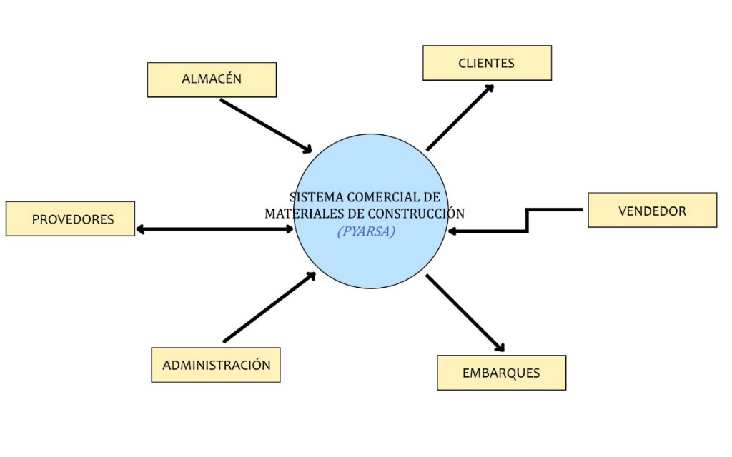

## Nivel 1 (Procesos)

### 1. Registro de usuario

Este proceso permite que un nuevo usuario (cliente) se registre en la página web para crear una cuenta.

* Entidades involucradas:
  + Cliente: La persona que se registra.
  + Administrador: El responsable de verificar y gestionar los registros.
* Archivos involucrados:
  + Clientes: Almacena la información personal del usuario como nombre, dirección, correo electrónico, y contraseña.
* Flujo de información:
  + El cliente ingresa sus datos en el formulario de registro, los cuales son almacenados en el Archivo de Clientes.
  + El administrador puede acceder al Archivo de Clientes para verificar los datos y confirmar el registro.

### 2. Verificación de usuario

Este proceso se activa cuando un usuario intenta acceder a su cuenta en la página.

* Entidades involucradas:
  + Cliente: El usuario que intenta iniciar sesión.
  + Administrador: Responsable de gestionar la seguridad de las cuentas.
* Archivos involucrados:
  + Clientes: Contiene la información de registro del cliente.
* Flujo de información:
  + El cliente introduce su nombre de usuario y contraseña.
  + El sistema verifica estos datos en el Archivo de Clientes. Si coinciden, el usuario puede acceder a su cuenta. Si no, se le niega el acceso.
  + El administrador puede intervenir en caso de problemas o de intentos de acceso no autorizados.

### 3. Mostrar catálogo

En este proceso, el cliente puede visualizar todos los productos disponibles en el catálogo.

* Entidades involucradas:
  + Cliente: El usuario que está navegando por los productos.
  + Administrador: Quien gestiona qué productos están disponibles en el catálogo.
* Archivos involucrados:
  + Productos: Contiene la información de todos los productos disponibles para la venta, como nombre, descripción, precio y disponibilidad.
* Flujo de información:
  + El cliente consulta el catálogo de productos, que se genera a partir del Archivo de Productos.
  + El administrador puede actualizar el Archivo de Productos para reflejar los productos actuales, sus precios y su disponibilidad en tiempo real.

### 4. Cálculo y precio de material

Este proceso calcula la cantidad de material necesario para un proyecto específico y el precio total, basado en la selección del cliente.

* Entidades involucradas:
  + Cliente: El usuario que selecciona productos y solicita un cálculo.
  + Administrador: Asegura que los cálculos y precios sean precisos.
* Archivos involucrados:
  + Productos: Proporciona la información sobre el precio y las características del producto.
* Flujo de información:
  + El cliente introduce la cantidad de material requerida o el área que desea cubrir.
  + El sistema usa el Archivo de Productos para calcular cuántas unidades se necesitan y cuál será el costo total.
  + El administrador puede ajustar el Archivo de Productos si hay cambios en los precios o especificaciones.

### 5. Generar pedido

Este proceso ocurre cuando el cliente confirma su compra y se genera un pedido en el sistema.

* Entidades involucradas:
  + Cliente: Quien confirma la compra.
  + Administrador: Responsable de revisar y confirmar los pedidos.
  + Vendedor: Puede gestionar el proceso de generación del pedido.
* Archivos involucrados:
  + Pedidos: Registra los detalles del pedido, como los productos seleccionados, el precio total y la información del cliente.
  + Productos: Proporciona la información sobre los productos comprados.
  + Clientes: Proporciona la información del cliente para el pedido.
* Flujo de información:
  + El cliente selecciona los productos y confirma el pedido.
  + La información del pedido se almacena en el Archivo de Pedidos.
  + El vendedor o administrador verifica el pedido y puede gestionar cualquier cambio.
  + Los detalles del Archivo de Productos y el Archivo de Clientes se cruzan para generar la factura.

### 6. Gestionar inventario

Este proceso controla el inventario disponible, asegurando que haya suficiente stock para cubrir los pedidos.

* Entidades involucradas:
  + Almacén: Quien gestiona el stock disponible.
  + Administrador: Supervisa la precisión del inventario.
* Archivos involucrados:
  + Productos: Almacena la cantidad disponible de cada producto.
  + Pedidos: Actualiza el inventario cuando se generan pedidos.
* Flujo de información:
  + El almacén consulta y actualiza el Archivo de Productos para reflejar el stock actual.
  + Cuando se genera un pedido, se actualiza el Archivo de Productos para reducir la cantidad de stock disponible.
  + El administrador revisa el inventario y hace ajustes cuando es necesario.

### 7. Administrar envío

Este proceso se activa después de que se ha generado un pedido, gestionando el envío del producto al cliente.

* Entidades involucradas:
  + Embarques: Encargado de organizar el envío.
  + Cliente: Recibe el pedido.
  + Administrador: Supervisa el proceso de envío.
* Archivos involucrados:
  + Pedidos: Proporciona los detalles del pedido para su envío.
* Flujo de información:
  + El Archivo de Pedidos se consulta para obtener la información necesaria para el envío, como la dirección del cliente y los productos adquiridos.
  + El equipo de embarques organiza el envío y actualiza el estado en el sistema.
  + 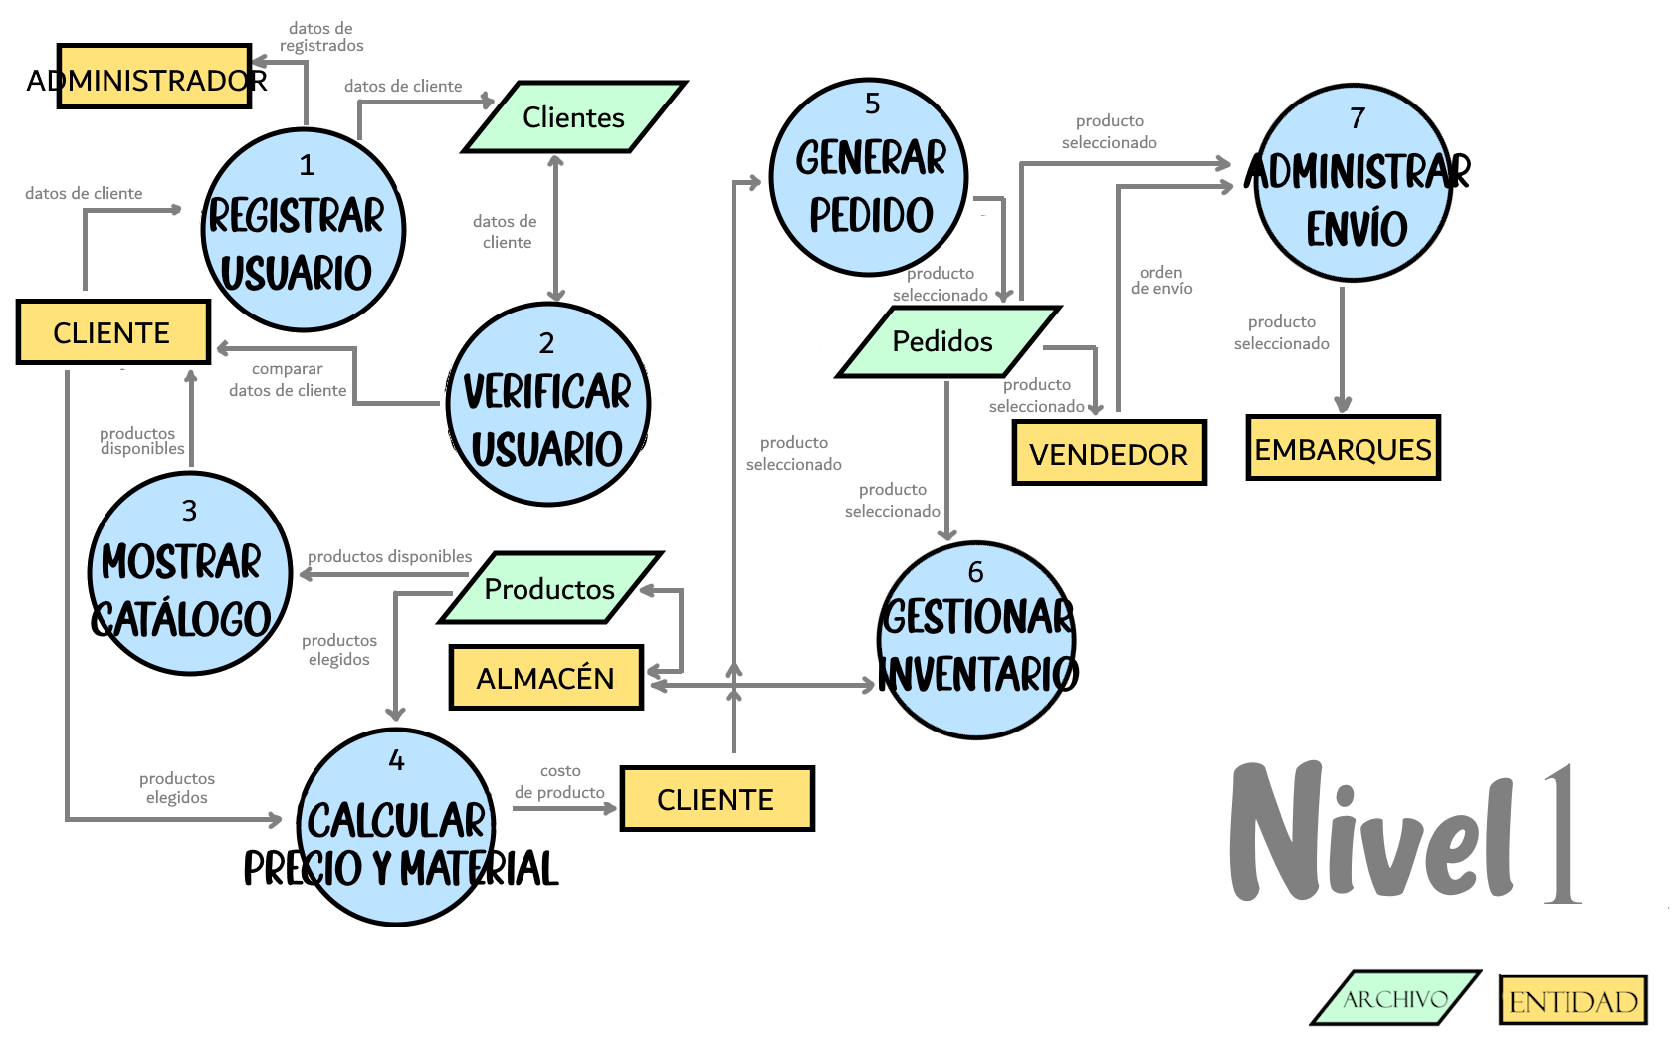El administrador puede intervenir en caso de problemas o retrasos en la entrega.

## Nivel 2 (Subprocesos)

### 1. Registro de usuario

#### 1.1 Llenado del formulario de registro

El **cliente** ingresa su información personal, como nombre, correo electrónico y contraseña, en el formulario de registro.

#### 1.2 Verificación de campos requericos

El formulario inicial de registro tiene un script interno (En JavaScript) que valida las entradas en los campos de formulario de la página, en caso de ser aceptados, procede con el envío de formulario, en caso de no serlo, notificará al usuario y no los enviará.

#### 1.3 Actualización de la base de clientes

Una vez que el cliente completa el registro, los datos ingresados se envían para ser almacenados en el **Archivo de Clientes**.

El **administrador** puede acceder a esta base de datos para validar o realizar ajustes si es necesario.

### 2. Verificación de usuario

#### 2.1 Ingreso de credenciales

El **cliente** ingresa su nombre de usuario y contraseña para acceder a su cuenta.  
El sistema compara las credenciales ingresadas con las almacenadas en el **Archivo de Clientes**.

#### 2.2 Validación de credenciales

Si las credenciales coinciden, el sistema otorga acceso al cliente.

Si no coinciden, se emite un mensaje de error y se permite al cliente volver a intentarlo o recuperar su contraseña.

#### 2.3 Redirección a área de usuario

Dependiendo el tipo de usuario que sea, considerando que existen diferentes tipos de usuario, según sea usuario administrador o cliente, después de su validación será redireccionado a un sitio distinto de la plataforma

### 3. Mostrar catálogo

#### 3.1 Consulta de productos

El **cliente** solicita ver el catálogo de productos desde la página principal.

El sistema accede al **Archivo de Productos** y extrae la información de los productos disponibles para mostrarla en la interfaz de usuario.

#### 3.2 Filtrado de productos por categoría

El usuario dispondrá de una herramienta en FontEnd para realizar una búsqueda por categorías o características (Filtros) de toda la lista de productos disponibles

#### 3.3 Selección individual de producto

El **cliente** puede seleccionar cada uno de los productos que le interesen por separado para visualizarlo con mayor detalle, así como ver más imágenes e información

El sistema devuelve una página del producto seleccionado que toma del **Archivo de Productos**.

### 4. Cálculo y precio de material

#### 4.1 Ingreso de datos de área o cantidad

El **cliente** introduce el área que desea cubrir o la cantidad de producto que necesita.  
Estos datos se ingresan en el sistema para realizar los cálculos correspondientes.

#### 4.2 Cálculo del costo y cantidad de material

El sistema calcula cuántas unidades del producto se necesitan para cubrir el área o cumplir con la cantidad solicitada por el cliente.

#### 4.3 Generación del presupuesto

El sistema accede al **Archivo de Productos** para determinar el precio total de la compra basada en el cálculo de material.

### 5. Generar pedido

#### 5.1 Confirmación de selección de productos

El **cliente** revisa su carrito de compras y confirma los productos que desea adquirir.

El sistema valida que los productos seleccionados estén disponibles en inventario (consultando el **Archivo de Productos**).

#### 5.2 Creación de pedido

Una vez que el cliente confirma su selección, se genera el pedido en el **Archivo de Pedidos**.

El sistema almacena la información de los productos comprados, el cliente y el precio total del pedido

#### 5.3 Envío de confirmación por correo

Una vez generado el pedido, se le envía al usuario una confirmación a través del correo electrónico registrado

### 6. Gestionar inventario

#### 6.1 Actualizar catálogo de pedidos

Se modifica la disponibilidad de los productos en el invetario de la tienda al ser compradas las unidades que estaban ahí.

#### 6.2 Actualizar el catálogo de productos

En base al inventario que ahora hay, también se evalúa la disponibilidad de los productos en posibilidad de ser comprados.

#### 6.3 Generación de reporte de inventario

El sistema crea un informe con los niveles actuales de disponibilidad y venta

### 7. Administrar envío

#### 7.1 Preparación del pedido para envío

El **equipo de embarques** revisa el **Archivo de Pedidos** para identificar los productos que deben ser enviados y la dirección del cliente.

Los productos se recogen del **almacén** y se preparan para su despacho.

#### 7.2 Gestión y seguimiento del envío

El equipo de **embarques** organiza la entrega del pedido, coordinando con el transportista o el servicio de mensajería.

El estado del envío se actualiza en el sistema para que tanto el **cliente** como el **administrador** puedan hacer seguimiento de la entrega.

#### 7.3 Confirmación de entrega

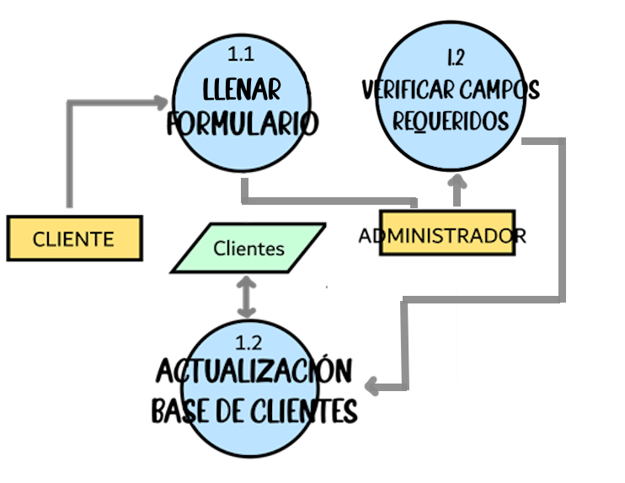El sistema recibe la confirmación de entrega y se actualiza el estado del pedido

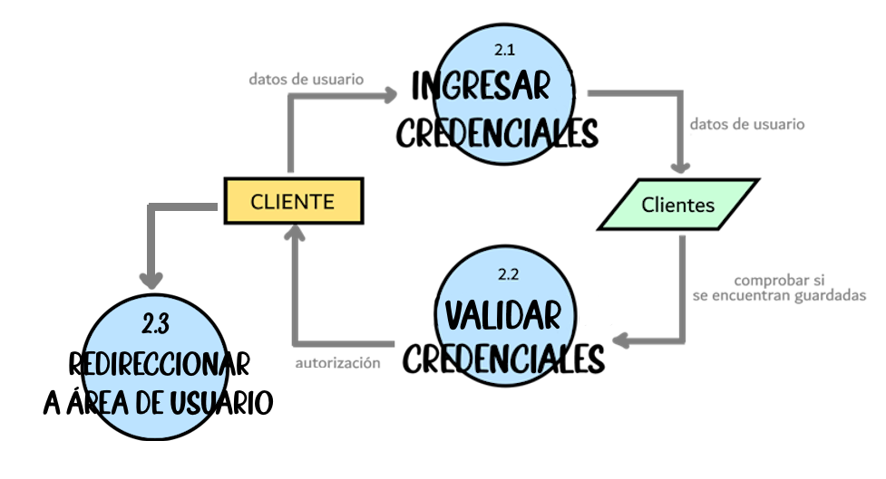

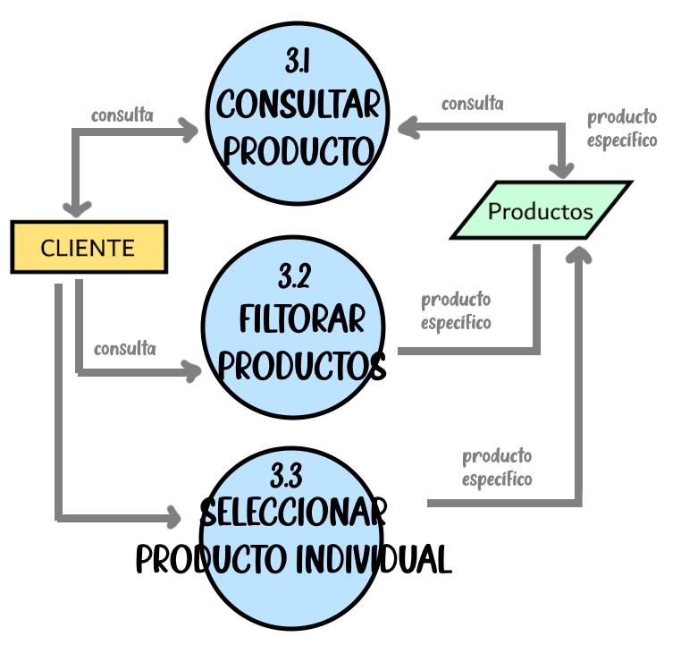

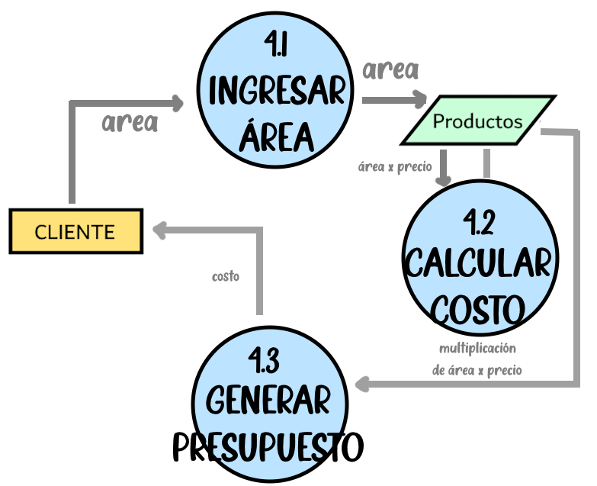

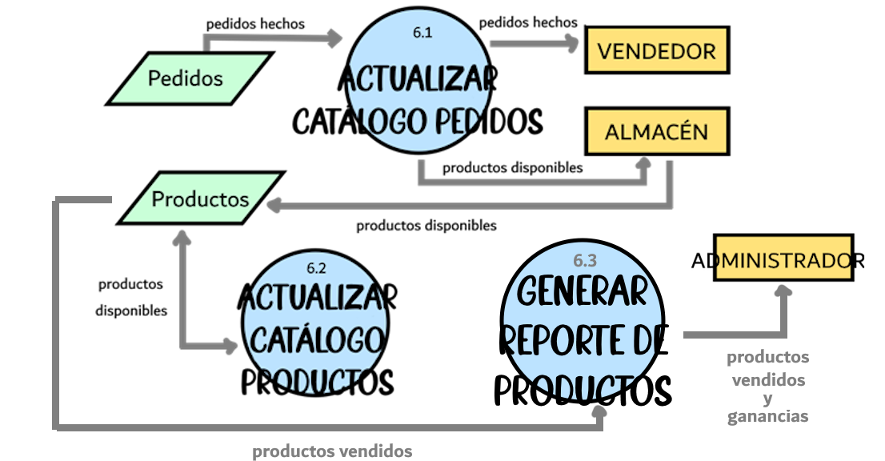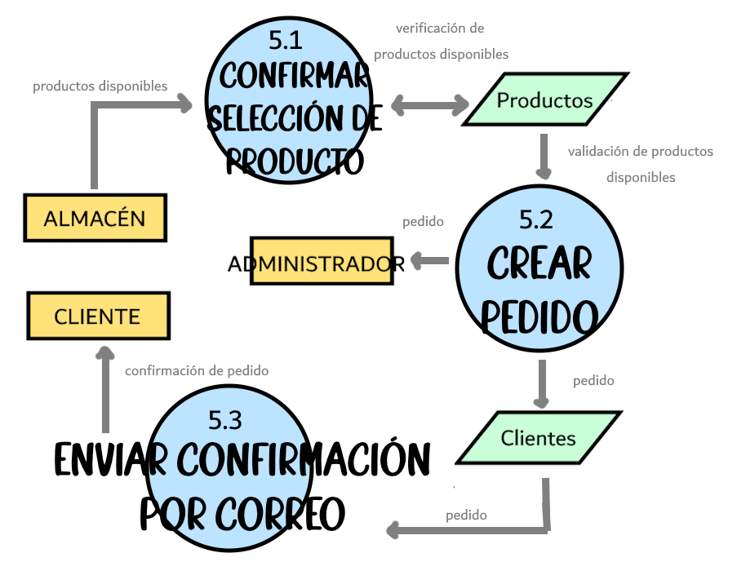

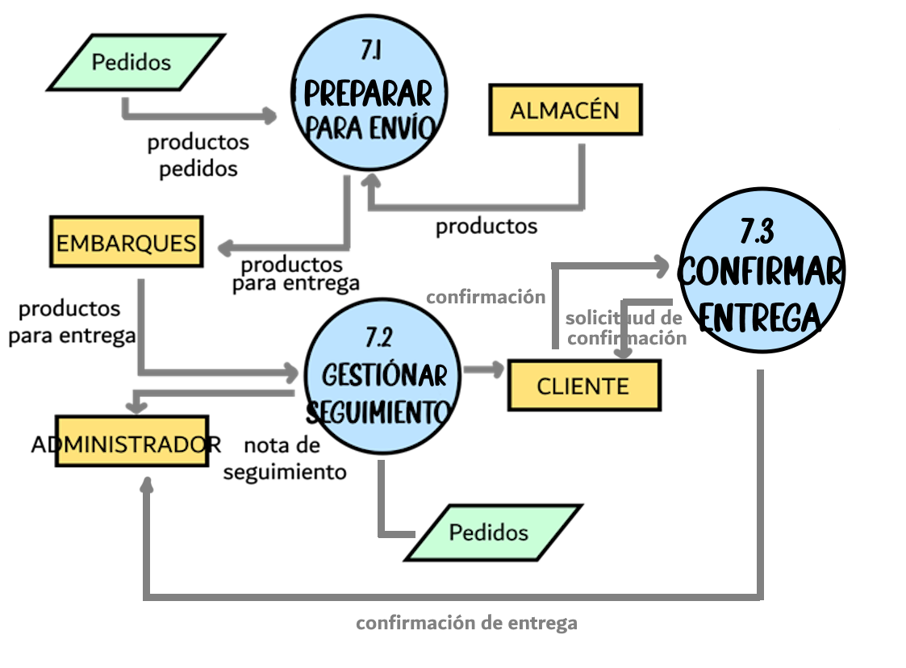

## Inventario de funciones (Clasificación por Categorías):

### Catálogos:

1. **Registro de usuario**

* Llenar formulario
* Verificar campos requeridos
* Actualizar base de clientes

1. **Mostrar catálogo**

* Consultar productos
* Filtrar productos por categoría
* Seleccionar individualmente productos

### Procesos:

1. **Verificación de usuario**

* Ingresar credenciales
* Validar credenciales
* Redireccionar a área de usuario

1. **Cálculo de precio de material**

* Ingresar área
* Calcular costo
* Generar presupuesto

1. **Generar pedido**

* Confirmar selección de productos
* Crear pedido
* Enviar confirmación por correo

1. **Administrar envío**

* Preparar para envío
* Gestionar seguimiento
* Confirmar entrega

### Estadísticas:

1. **Gestionar inventario**

* Actualizar catálogo de pedidos
* Actualizar catálogo de productos
* Generar reporte de inventario



PYARSA:

Diseño de proyecto

# Prototipos

Diseñamos un total de 3 páginas en total. “Registro”, “Pagina principal” y “Producto”. (Además de las páginas secundarias que no consideraré como páginas funcionales pues son enteramente informativas, pero también siguen los mismos principios de diseño).

Los colores más populares asociados a la venta de azulejos. Usamos los colores más sobrios para los elementos más accesibles y comunes.

Los usuarios tienen también una tendencia a la preferencia por las interfaces simples y consideran que incluir bloques informativos no es necesario para una página que está enfocada a la venta. Así que descartamos la idea de poner información entre la página de ventas, y adoptamos la idea de incluir información sobre contacto y servicios en páginas anexadas para que no aparezcan en las páginas principales.



## Menús

Esta es la página de registro. Al igual que todas, es una página horizontal y está dividida en 2 secciones. La relación creativa tras esta decisión es enteramente enfocada en una preferencia personal. No hay razón tras “2 secciones”. Consideramos que se veía bien.

****De lado izquierdo iría una imagen asociada a los azulejos, muy probablemente una muestra del azulejo con relieve.

De lado derecho la zona de registro, Con el logotipo en grande y los campos necesarios para el registro. Y de un color distinto (Para resaltarlo) un botón de registro. Que activa la función de hacer la solicitud a la base de datos para el ingreso de datos.

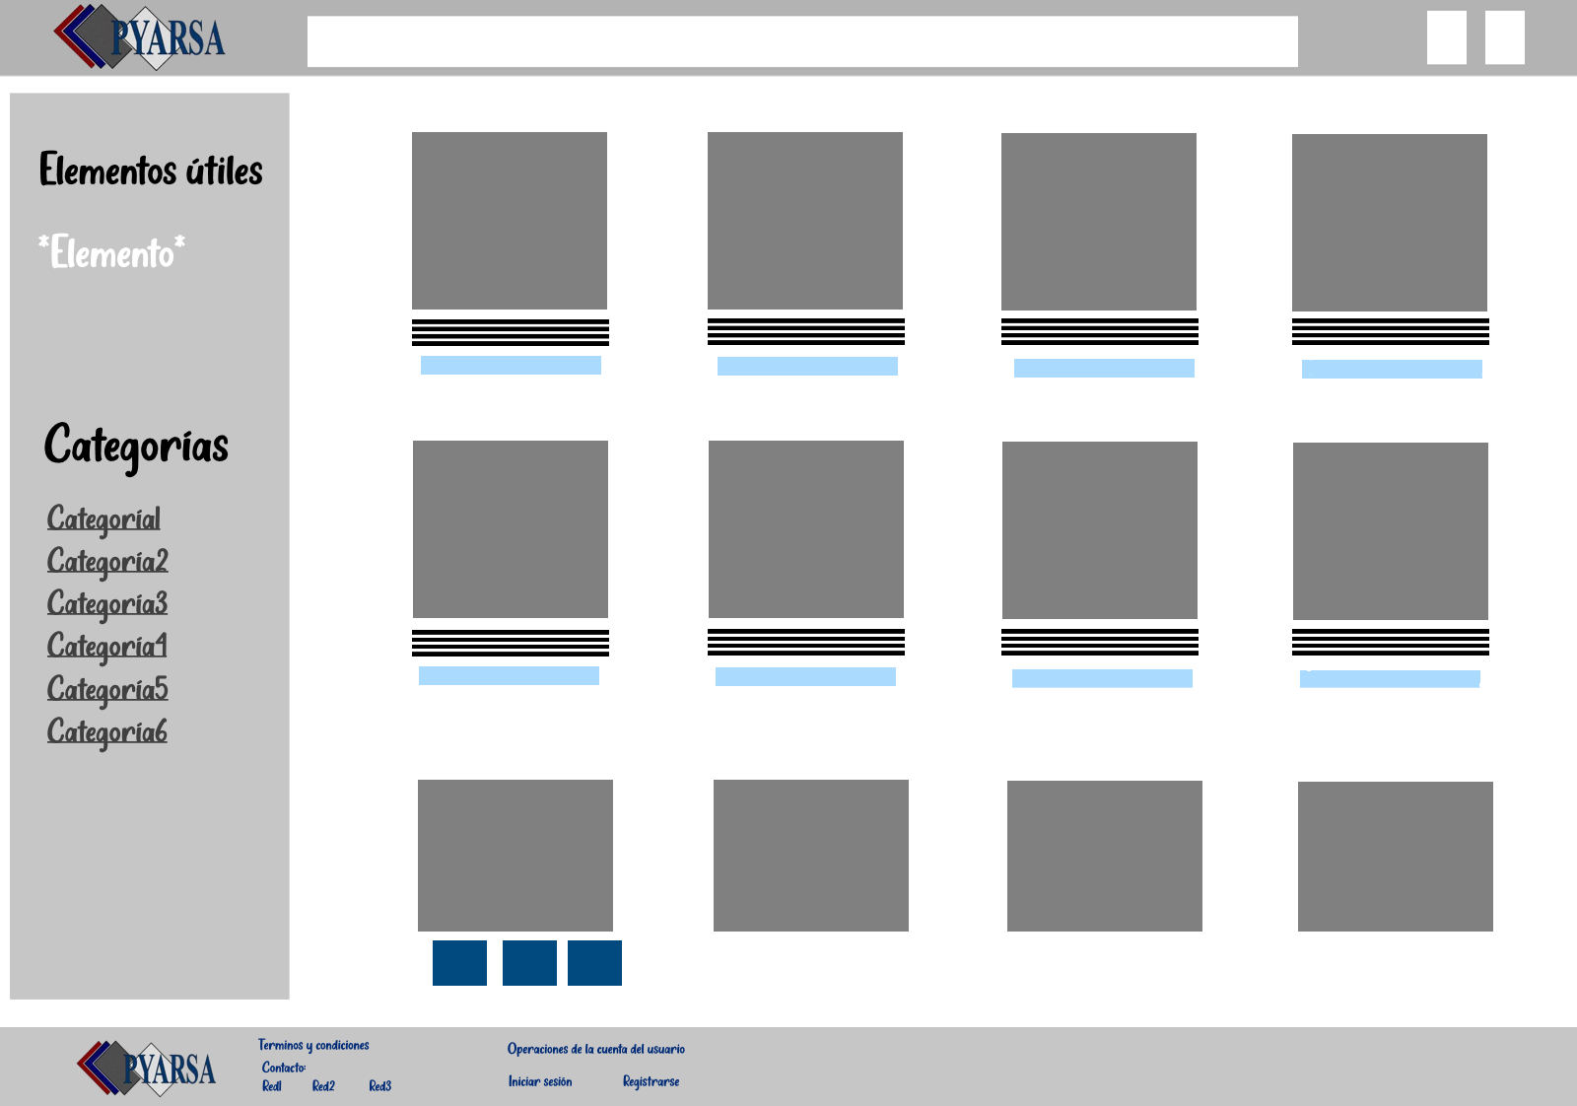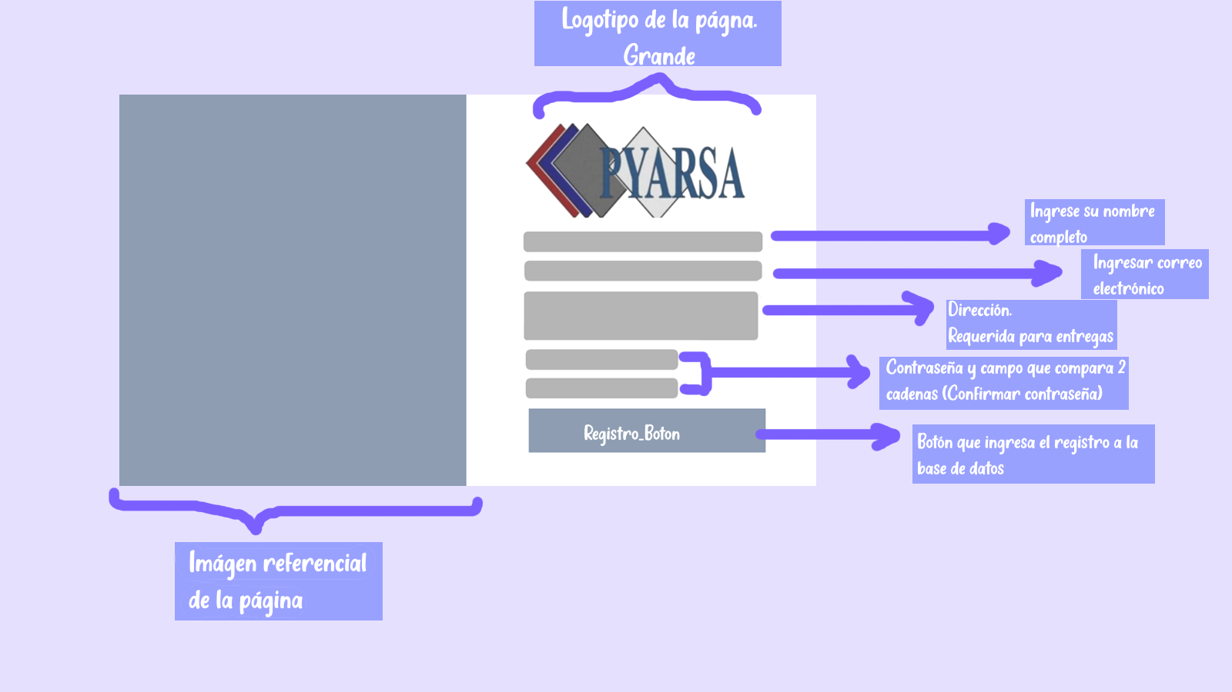

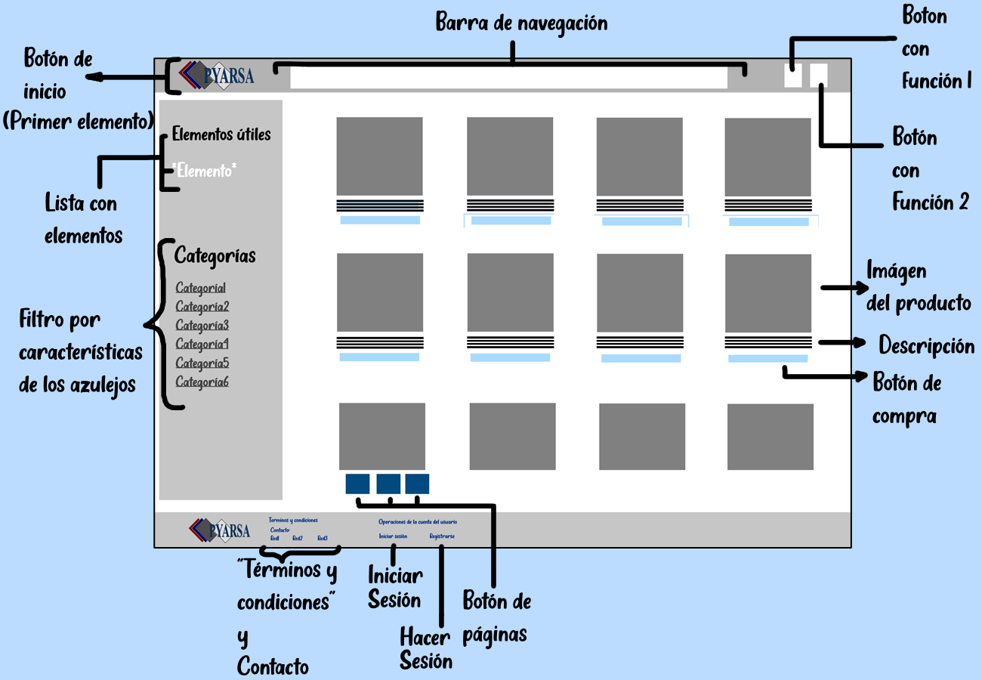

Para la interfaz de la tienda tomamos como referencia un diseño clásico de las tiendas de venta, además por la cantidad de columnas y elecciones de diseño preferidas por el usuario en la fase de **Análisis** anterior, donde decidimos dejar por lo menos el 80% de la página como contenido de muestra para que los usuarios puedan ver los mosaicos, donde los mosaicos son el elemento más grande de cada una de las tarjetas que contienen productos diferentes.

De lado izquierdo un menú pequeño con opciones que creemos que sería conveniente tener de forma accesible aún en la página de venta.

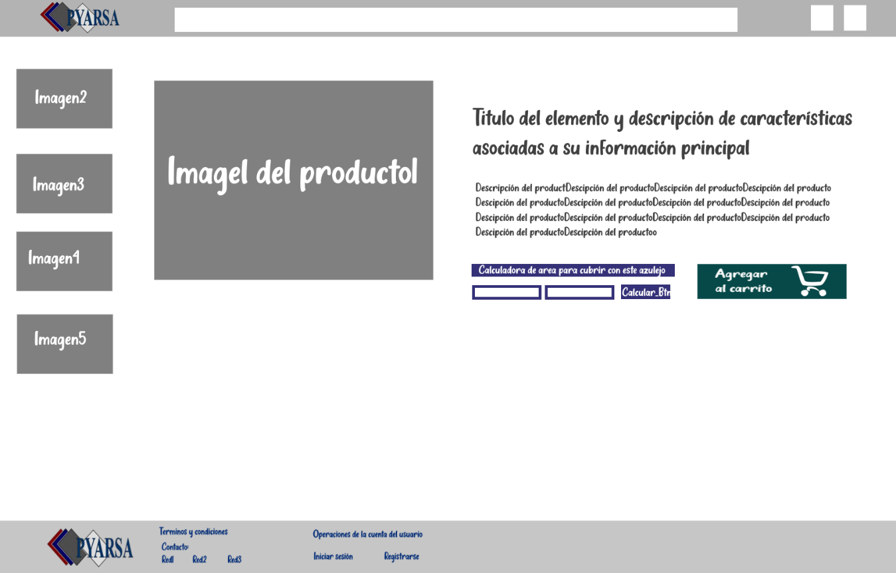

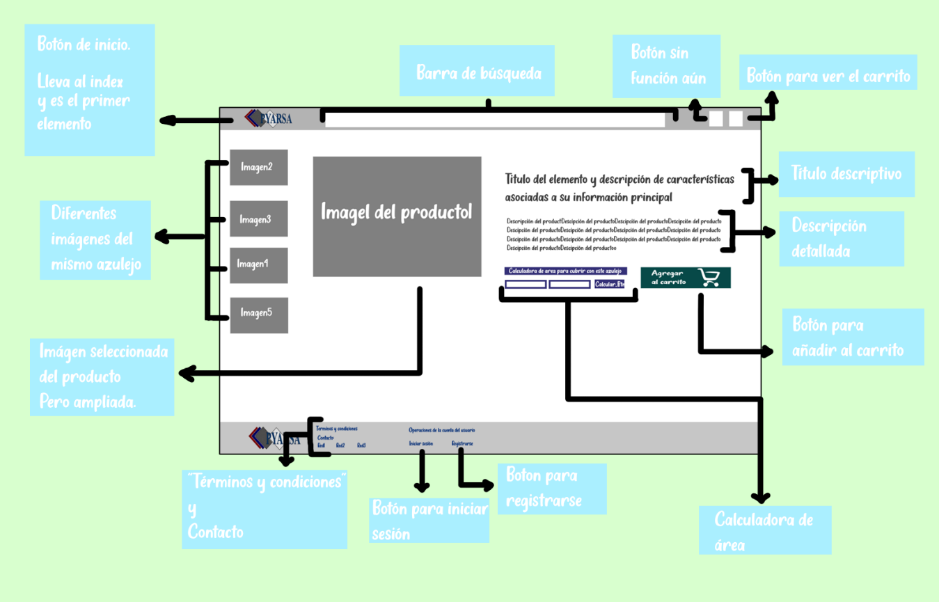

Para cada producto decidimos dedicar una página entera, pero notamos inmediatamente al ver el prototipo que la mitad de la página está prácticamente vacía. Pero ha sido una decisión de diseño que tomamos debido a que el usuario parecía muy poco interesado en funciones adicionales y más interesado en una interfaz limpia y despejada.

Incluimos la calculadora de área de azulejo aquí, y no en la tienda principal porque pensamos que podría ser conveniente saber la cantidad de azulejo que vas a tener que comprar junto con la cantidad de dinero que te va a costar con cada azulejo cubrir esa área. Así con una sola entrada de datos podemos calcular 2 salidas.